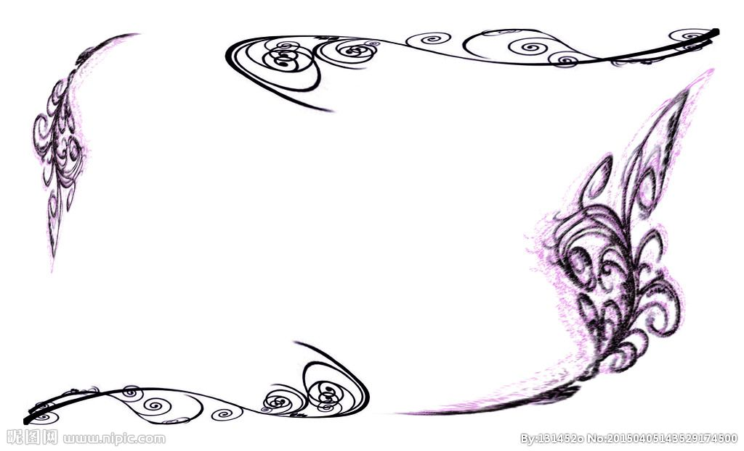
卷 首 语

荷花沐雨，杨柳西风，季节总是趁人不备时悄然徙转。就像遥远的大唐，已被如流的光阴封存在古老的岁月里，而自然之景，人间情爱，诗词曲赋确得以长存。
曾几何时，缘分成了一条神奇的河流，让往届与来届在书里相逢，社里相知。那些诗词，那些墨迹，穿过依依古道，穿过唐诗宋水，穿过魏晋玄凤，落在了文学社团。北辰文学社又和大家如期至约。
‘北辰’出自《论语》，“为政以德，譬如北辰，居其所而众星共之”，这便是北辰二字的历史。而我们社团在大庆师范学院作为光辉熠熠的校级社团已成立了17年有余，近20年的历史，早已凝聚了一股强大的文学力量。多少文人墨客挥毫泼墨，留下卓卓篇章；多少文学爱好者相聚一堂，相互研讨相辅相成。如今，北辰文学社力量愈加壮大，北辰精神一代一代传承，北辰格调愈发青出于蓝而胜于蓝。作为新一代的北辰继承人，我们定将承前启后，前仆后继，为广大师生提供一个更好的文学创作平台。
花无蝶不香，人无书不雅。在北辰，你将得到最美丽的，关于文学的诠释。有人的地方就会有文字,有文字的地方就会有我们。生活的真谛就是站在浪尖上欣赏最美的风景。我们将用无微不至的方式为你铺一条舒适的文学之道。而这里，将会是你的始点,更是你的出发点。坚持心中的微光,我们将带你扬帆，助你起航。
那些年走过的青春，已过去，你还记得多少？加入我们，一起记录那逝去的小清新与大大的美好未来，未来，为我们而来了
北辰文学社热烈欢迎广大学子的到来！

目 录

不愿与你同行…………………………杨娜1  初心依旧，逐梦不止………………郑佳灵2  放飞时代的青春梦 ……………… 赵新宇4  放飞我的梦…………………………郑雪婷5  给梦想的一封信……………………岳冬梅5  红色蜻蜓 ………………………… 张国海7  僵师先生……………………………曹馨月7  梦，镜………………………………吴林静9  梦…………………………………… 董帅11  梦即自由，自由即生…………… 朱德颖11  梦里不知身是客………………… 裴心瑜12  梦 微 光………………………… 饶珍珍14  那一抹记忆……………………… 姜美晴15  破阵子—题中国青年魂………… 朱君燚17  若 无…………………………………陈朋17  少年梦…………………………… 张博佳18  少年正值芳华，寻梦无问西东… 付倩倩19  青春正当时……………………… 柴明娜20  如若可以，我不愿再做学生干部… 邓易习21  放飞我的梦……………………… 李旺润24  南方姑娘………………………… 柴明娜24  拾 梦………………………… 祁 冲25  树立法治精神,放飞青春梦想… 李 想25  以梦为马，即刻出发…………… 田 甜26  起 点…………………………… 张秀敏27  为我的梦想插上翅膀…………… 高 睿29  我………………………………… 鑫 龙30  我有一个梦……………………… 殷丽雯30 | 心怀凌云志，放飞我的梦……… 齐晓洁 31  心之所向………………………… 潘 法 32  新 月…………………………… 李金娜32  以梦为马不负韶华……………… 张晶博33  以青春之名，扬青春之我……… 王乾龙34  云 梦 塘………………………… 严 烁36  征 程…………………………… 李忆伟36  逐 梦…………………………… 杜 园37  边缘的房客……………………… 刘昊玮37  深夜的凝思……………………… 石 娜38  管 风 琴………………………… 闫树仁38  落 尘 雪………………………… 马 中39  铁人，不灭之魂………………… 王乾龙39  我想写父亲……………………… 殷丽雯40  与影子夜谈……………………… 丁兆锋40  《美景尽眼底，精神永相随》… 杜宝海41  荒蛮故事二……………………… 杨 瑞41  飘 雪…………………………… 王 瑾42  请别再走你的微笑……………… 段志浩42  我的大校园……………………… 姜 浩43  勇敢的心………………………… 孙程鑫43  真 我…………………………… 许林腾44  精神之光………………………… 王 姗45  来生做只鸟……………………… 赵 琳45  秋天，马路旁的梧桐树………… 许林腾46  一簇花开………………………… 段志浩46  征 路…………………………… 马丽娜47

顾 问：赵 丽 王 如
指导老师：张宇宁
主 编：陈 朋
副 主 编：陈 鸽 李芳漪
责任编辑：孙嘉彤 丁兆锋 韩佳轩 王乾龙 黄 信 闫 飞 王 爽 金 莹
美 编：李鑫龙 吴 婷
印 刷：大庆市新茂印刷厂
通讯地址：大庆师范学院文学院北辰编辑部
邮 编：163712
邮 箱：dqsybcwxs@163.com

不愿与你同行
文学院 2017级汉语言文学三班 杨娜

人一生会遇到许多人，有些人来了，有些人会走。
十九年前，你给了我生命，我懵懂、无知，少不了你的打骂。后来不知道你是不是打够了，把我赶走了，就像你从来没有过我一样，把我抛在脑后，再也没想起我来。
我不仅现在不理解你，而且一辈子也不会理解你。从来没想过去报答你的生育之恩，从你那里从没得到过半分温暖，也许吧，也许就算以前得到过那么一点点所谓的温暖，从你抛下我的那一刻也没有，没有半分温暖，没有半点恩情。
都说滴滴浓情，在你这里怎么就全变了。七岁时，你离开了我，留我一个人继续无知着。现在十二年过去了，想象着削去轻狂的你，头发中应会掺杂着些许银丝，你有没有后悔过抛弃我，又或在这十二年里有没有想起过我。
在你抛弃我之后的那一段日子里，因为无知，还庆幸过再也不用跪搓衣板了。小时的我，虽不聪明，却也努力上进，尽量不惹你生气，却很少听到你赞扬过我，更多的打骂和面壁。为什么你要放大我的缺点，缩小我的优点？为什么从没有看到过我半分的努力？你可知道，这影响了我多长时间？直到现在，我依旧自卑，嫌弃自己不够聪明，成绩不够好，长的不够漂亮，这是你留给我一辈子的阴影，我心中隐隐的痛，无人来问，终至默默。
“床有两头，我此刻需要做的，无非是选择睡在这头还是那头”。有些人走着走着就散了，而我和你，是再没办法勉强聚上的。我就自己吧！虽然形单影只，却也乐观上进！我有我自己的梦，我就这样放飞自己吧！
我还是想偷偷问问你:这些年你有没有想过我？
东野圭吾在《白夜行》中说:“世界上有两样东西不可直视，一是太阳，二是人心”。对啊，你的心，在哪里？

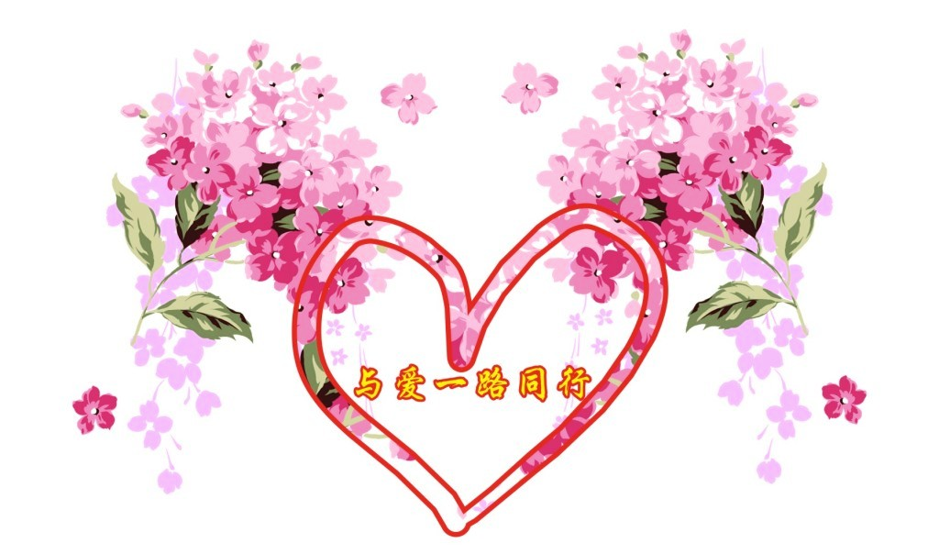

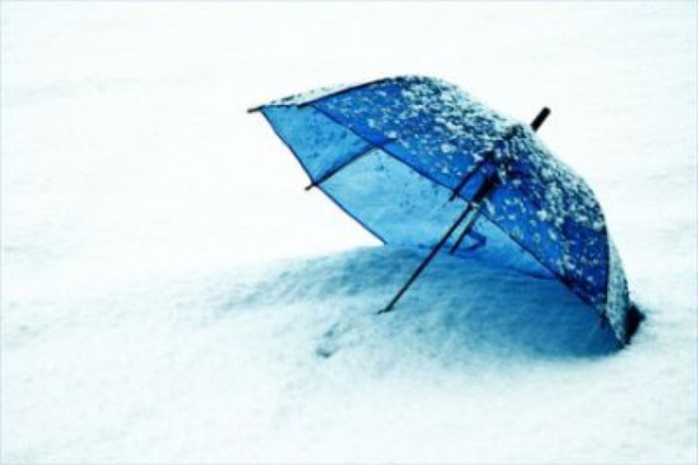
初心依旧，逐梦不止
文学院 2017级 汉语言文学一班 郑佳灵

谈起梦想，脑子里不禁萦绕着歌词:"我的未来不是梦，我的心跟着希望在动~..."梦想可以"风情万种"，也或许会是"悄然而至"，在你自己都未察觉的时候偷偷潜入你的心底，生根发芽，茁壮成长。他可以是像我的偶像华晨宇那样的追求个性的"魔音梦"，对音乐的执着、创新，引领新的潮流；也可以是像范湉湉那样的呐喊:"总有一天，我会成为A角，会成为影后！"；抑或是李白的豪言壮语:"大鹏一日同风起，扶摇直上九万里。"实不相瞒，说到"梦想"，我最先想到的竟不是我直接的梦想，然而是去年以来最热的"梦想"——"中国梦"！
“中国梦”，这个现如今妇孺皆知的名词，于2012年11月29日被提出，它是中国共产党第十八次全国代表大会召开以来，习近平总书记提出的重要指导思想和重要执政理念。习近平同志将“中国梦”定义为“实现中华民族伟大复兴，就是中华民族近代以来最大梦想”，并且表示这个梦一定会实现！我相信并坚信着。
2013年3月17日，中国现任国家主席习近平在十二届全国人大一次会议闭幕式上发言的将近25分钟的话中，9次提及“中国梦”，44次提及“人民”，其中有关““中国梦”的论述一度被如潮水般汹涌的掌声打断。可见，“中国梦”不仅是习主席对未来中国的要求，而且这将是各个高干人事以及他们代表的广大人民群众对未来祖国的期许。这一天的上午9时20分钟，习近平还坚定表示“实现中国梦必须走中国道路，必须弘扬中国精神，必须凝聚中国力量。”毕竟“中国梦”是把国家、民族和人民作为一个命运的共同体，把国家利益、民族利益和每个人的具体利益都紧紧地联系在了一起。所以，“中国梦”是全中国人的梦。
犹记得六年前的中共十八大上提出的“两个一百年”––到建党百年时全面建成小康社会，到中华人民共和国建国百年时建成富强民主文明和谐的社会主义现代化国家。而一年前落幕的十九大和未来的二十大，是“两个一百年”奋斗目标的历史交汇期。时间总会在潜移默化中改变着你我，中国也是这样，“中国梦”也在不断的革新中。中共十八大提出在新中国成立100年时，建成富强民主文明和谐的社会主义现代化国家，而在十九大中，将“美丽”这个形容词也加入其中，这足以证明我们的政府已经意识到了环境问题，并对此采取了措施。“绿色发展”也将是个中国梦。在我的家乡，曾经的初中高中时代，当地政府就很重视我们的环境问题，时不时会有什么大官小官来视察，近几年更为频繁。这是好事，是中国的一个对“美丽”渴望的梦。
“中国梦”在不知不觉中成了一个热点名词，近几年由它延展出了各色各样的“梦”，而我现在想说的是“强军梦”。因为在强军的路上，有多少热血男儿女儿不惜牺牲自己宝贵的生命，也要誓死追逐他们的“中国梦”。海军一直是我敬仰的勇士，他们就如同勇敢的海燕，将无畏的背影留给蓝天；他们就如同无暇的白云，将纯洁的初心送给蓝天；他们就如同洁白的浪花，将无限的深情献给世间！在此我要向一位海军勇士敬礼！他就是张超！一名海军某舰载航空宾部队正营职中队长，还是一级的飞行员。2016年4月27日，在驾驶歼–15舰载机进行陆基模拟着舰训练时，因飞机突发电传事故，不幸以身殉职，年仅29岁。2016年11月，习近平追授他为“逐梦海天的强军先锋”。看到这个英勇事迹的我，不禁唏嘘不已，有多少我们已知未知的感人事迹，有多少为着他们伟大抑或渺小的梦而奋进的人们，又有多少的汗水泪水鲜血洒在逐梦的途中。数不清，记不尽！……
每次爱国人士的故事总让我心情久久不能平静，那且容我放下“国家”，说说“社会”吧。中国社会依旧存在着躲不开逃不掉的问题，人们渴望生活福利更丰厚，社会更公平，贫富差距更小。老百姓关注的三难问题––看病难，买房难，上学难也将在我们的“追梦”系列中。说实话 ，我也殷切地希望三难不再难，这也是我看了电影《药神》最大的感触。那我们就静静地等待时代的变迁，逐梦的成功吧。最近几年进入我耳朵最多的是“老虎苍蝇一块打” ，起先，我都云里雾里不明所以，后来一个个反腐清廉的案例出来后，我才知道了老虎和苍蝇的内涵。
可能就是因为人民对政府的期望过高，以及大部分地方官员的表现令老百姓过于失望，从而产生了一系列社会问题，严重影响了政府的威信。那么，怎样消除老百姓心中对政府官员的偏见和不满呢，这也就是“中国梦”要在社会层面上要做的努力了。要想树立威信，反腐必须执行并坚持。不知道你们有没有听说过肖明辉的案例，他从科员到副局长，升迁时间不到两年，头顶多个“杰出青年”的耀眼光环，年仅32清华硕士的他，在5亿元的工程招标中大权独揽，收受1611万元的好处费，多次为他人谋取不正当的利益。终于在2012年12月19日，被法院终审判处无期徒刑，剥夺政治权利终身。从一个高学历年轻的干部，陡然之间堕落成一个身败名裂的阶下囚，可悲可叹却不值得可怜。这也给即将步入社会的我们一个警示，浩然正气不该只是古代仁人志士的追求，也应是我们的操守，我们更不能忘了初心，我们要树立正确的人生观，价值观，不做社会的老虎，更别做可怜可恨可恶的苍蝇。
谈完“社会”谈“个人”，谈“我们”。我们每一个人都是“中国梦”的参与者，创造者，我们会有大大小小各形各色的梦，但唯有“中国梦”是我们每个人共同的梦。习近平强调过:“中国梦归根到底是人民的梦，必须紧紧依靠人民来实现，必须不断为人民造福。”那么作为国家出资出力培养的大学生的我们，是不是更应义不容辞地加入“中国梦”的行列？！虽是步入了大学的殿堂，时常感觉自己已迈进人间天堂，终于可以无拘无束自由自在毫无束缚得想干就干，想玩就玩。但你这绝对应该也必须是幻觉，也应是错觉。大学是我们自主学习的阶段，四年的大学时光，说长不长，说短不短，我们在这学途中不该忘了自己的梦，更不应该忘记“中国梦”，因为大学生的我们身上有份不可推卸的责任和义务。“好好学习，天天向上”不该只是小学生的传诵。
梦想源于现实，又高于现实。中国梦的实现离不开大学生的不懈努力。虽然“为中华之崛起而读书”的年代已渐渐离我们远去，但“为中国梦而读书”的年代已向我们步步靠近。知识可以改变一个人的命运，也影响着一个国家的发展走向，决定着一个政党的荣辱兴衰。如今是什么年代？科技日新月异，知识层出不穷，人才济济辈出，国际形式又风云万变着，恐怕唯有不断学习，才能赶上时代的步伐，恐怕唯有一心追逐中国梦，才能在国际中站稳脚跟。
我的梦，也就是中国梦。让我们把梦悄悄放进一只只竹蜻蜓里，然后用双手也用心旋转几圈，放飞梦想吧！那么，最后，我且再说，让我们携起手来，初心依旧，逐梦不止！！！

放飞时代的青春梦

机电工程学院电子信息一班 赵新宇

青春--是人生之春 人生之初 人生之华
青春和梦想是时代永恒不变的话题。每一位少年都怀揣着梦想，在飞奔向前。可有的人止步不前，有的人偏离了方向，有的人坠入了罪恶的深渊，作为时代的青年，我们该如何放飞我们的青春梦?
青春梦应该需要有坚定的信念，只有有了坚定的信念才能唤醒人们对美好事物的向往，激励着人们不折不挠的追求，只有作为一名有这坚定信念的青年才能成就未来。曹雪芹因为坚定信念10年不动摇，写下了中国古代小说之颠的《红楼梦》，八年顽强的抗抗战，才有了抗日战争的胜利。13年的谈判，才有了中国入世的成功，坚定的信念就想一只黎明的鸟，大地仍处黑暗的时候他感受到了光明，唱出了歌一国家最可拍的就是没有坚定的信念。愿青年的我们都有着一颗坚定信念的心。
青春梦应该学会躬身前行，其实梦想不是用来想的，而是用来做的，作为时代的新青年，我们应该学会脚踏实地，学会从一点一滴做起，砥砺前行力。正如李大钊所言“凡事都要脚踏实地去做，不驰于空想，不鹜于虚声，而惟以求真的态度作踏实的工夫，以此态度求学，则真理可明，以此态度作事，则功业可就。”居里夫人，两次获诺贝尔奖，脚踏实地献身科学，不为名利所动。 陈景润，踏踏实实研究数学，取得了举世瞩目的研究成果。古往今来，唯有脚踏实地，躬身前行才能仰望更美的星空。青年的我们正处在学习的黄金阶段，要学会知行合一，也要善于创新创造，保持敢拼敢闯得劲头，努力在实现中华民族伟大复兴中国梦的伟大实践中放飞属于我们的时代青春梦。愿青年的我们学会躬身前行。
青春梦应该回头望望，就好比走过的雪地，回首而望，留下了一串长长的脚印，有人步调歪歪斜斜，十分凌乱，有人步调整整齐齐，十分有序，有的看来摔倒了，但必须起来，继续走，不会管走过的脚印怎样。回头看看，会有不一样的感受，静下心来，看看自己走过的路，正所谓吾日三省吾身，作为青年的我们只有多回头看看，才能不忘初心，面对纷繁多变的世情国情，多元思潮的交融激荡，泥沙俱下的社会现象，初出茅庐的青年人要学会以正确的世界观，人生观，价值观来指导自己的选择。只有这样你的青春才会更加精彩，才能勇担时代的重任，多为人民做贡献，努力留下最为充实，温暖，持久，无悔的青春梦。愿青年的我们学会回头看看自己走过的路。
青春梦应该学会一日既往，就好像冰冻三尺非一日之寒，水滴石穿一样，作为青年的我们，不忘初心,牢记使命;我们要始终坚持我们的初心,不忘记历史,牢记自己身上背负的使命。我们要像梅花一样林寒独自开，不忘初心才能得始终。愿青年的我们更加努力，正所谓青年强则国强，青年兴则国兴。只有我们脚踏实地，坚持本心，珍惜大好时光，以时不我待，只争朝夕的紧迫感才能放飞出不负时代馈赠，不服历史青睐的青春梦。原青年的我们学会坚持本心一如既往。
青春生如樱花之短暂，开如樱花之绚灿。在转身即逝的流水年华，我们应追逐青春，放飞梦想。青春赋予我们激情，梦想赋予我们方向，在最美的年纪我们应尽情地挥洒青春的色彩，让梦想飞扬。

放 飞 我 的 梦
文学院 2017级 汉语国际教育班 郑雪婷

我的梦，
梦中的我，是风
吹动了生命的船。
梦中的我，是雨
滋润了生命的花。
梦中的我，是雄鹰
有着对蓝天的渴望。
梦中的我，是大树
怀着对阳光的向往。
这是我的梦。
我要做那冰山上的雪莲，
我要做那海风中的乳燕；
我要像那九曲黄河，百折不回
我要像那巍峨雪山，顶天立地
我不期望脚下一马平川，
我不幻想头顶艳阳一片。
我要做龙的传人，
我要做真正的炎黄子孙，
我要自己描绘与祖国的未来。
这是我的梦。
我们用青春勾勒着色彩，
我们用志向书写着未来。
这是我的梦。
这是你的梦。
这是我们的梦。
放飞我的梦，
我们的梦。

给梦想的一封信
文学院 2017级 汉语国际教育班 岳冬梅

亲爱的梦想:
你好
很高心能有机会亲自写这封信给你，很高心你能陪伴我这么多年不离不弃，也很高兴我们能在以往的日子和平相处，互相包容。你就是我心中荒漠上的一片绿洲，你就是春天的雨露滋润我心中的苗圃，你就是一盏启明星，指引我走向成功。梦想，谢谢你，你的微笑令我在黑暗中看到了光芒，你的存在令我失败时看到了希望。因为有了你，我才能这么的努力。
亲爱的梦想，细细想来你已经陪伴了我十几年了，记得你第一次出现的时候我还是个小学生，当时看到同桌的试卷上有一个大大的红色的100分，而我就只有98。当时我也想要一个大大的100。就在这个时候，你出现了，你的出现让我在课堂上更加认真的听课，让我更加勤奋的记笔记，让我更加勤奋的刷题。因为你，让我有了我人生中的第一个100分。从此以后，因为和你能够离得更加近一点，我总在默默地努力，因为我知道你有时离我很远，又似乎唾手可及，所以我要比以前更加努力，才能让你离我近一点。
亲爱的梦想，你知道么，我非常享受和你一起分享我的快乐，我的悲伤，我的成功甚至我的失败，因为只有你是最了解我的，因为只有你才能告诉我应该怎么做，也因为只有你会支持我所做的决定。我也非常享受和你一起奔跑，一起追逐，一起向彼此靠近的感觉，喜欢听见你的呼吸声，这样才能证明我们足够的亲近。
亲爱的梦想，在这里我也想跟你说一声抱歉，从你出现到现在，在中途我不止一次的伤害你和抛弃你，比如我们说好了要一起努力，一起变得更好，一起做最优秀的人，而我却因为我的三分钟热度，一会想做这个，一会想做那个，以至于忘了我们的约定，忘了我们要一起做的事情，不过，还好，你没有因为这一个个小插曲而离开我，反而和我走的越来越近，让我重新跟上了你的步伐。
一转眼，到了大学，你陪我一起远走他乡，刚到这个陌生的地方，我只有你，你只有我，我们彼此陪伴，彼此温暖着对方，不久，我在大学结交了好朋友，刚刚好的是你在我好朋友的身边也结交了你的好朋友，她也叫梦想，和你一样的名字，一样的努力，一样的信念。后来，我想在大学里有事情做，而不想想大多数大学生一样无所事事，我加入了学校的英语社团，也正是这个英语社团让我真正的了解到你，知道我们未来的方向。在这个小小的社团，我们一起努力着，为了追上你我认真的学习专业课，认真的学习口语，因为你是想成为一名优秀的教师，或许是一名对外的汉语教师，所以，我想让你长大，想让你成为你想成为的样子，你的样子就是我的样子。
梦想，有多少人为了你，在努力的奋斗着。你是一束圣光，照进每个人的心里。为了考试而奋斗，为了成功而努力，你在熊熊的燃烧，你开始激励我们向前了，成功就不再只是空想了。你是我们前进的动力，世界上如果没有了你，该会变得多么暗淡无趣，没了你的存在，哪里来的成功与奇迹?我们大家其实都很明白子功的道路是多么的艰难，泥洼和荆棘随处可见，风风雨雨的日子数也数不尽。但是我们绝不怕，因为我们有你，梦想。有了你我们就会很勇敢的向前走，有了你我们就不会盲目的走下去了。
在此，我也想好好的和你交一次朋友。你的光辉感动了我，你的成就摆在眼前，使我不得不佩服。其实我从刚刚拥有你时，就已经感到了你的奇妙之处。我是很有诚意的，我发誓无论是成功还是失败，我都不会因伤心过度或是骄傲自满抛弃你的!我们可以一起并肩走向成功，成为好朋友。
说到我心中的你，你有时像我的闺蜜一般，知道我心中所想，有时候就像我的父母亲一般，慈爱无比，时时刻刻都关注着我，鼓励着我，时而又像我的恩师一般，对我谆谆教诲……在我心中，你的角色是万能的，对我的感情确是专一的，除了比爱我，还是爱我。

我正是因为有了你，才有了成功。你和成功就像是姐妹一样，所以你就是成功来临的前兆。亲爱的梦想，我最幸运的事情就是你选择了我，选择陪在我的身边。但是遗憾的事是我们相处了十几年，我却从来没有见过你真实的样子，不过，你放心，在等我一阵子，我相信我就能见到真实的你了，你一定和我想象的一样可爱。谢谢你陪我走了这么长的路，你永远都在我身旁，不是吗?好了，时间不早了，下次谈，再见!

此敬
你永远的朋友

生物工程学院制药一班 张国海

葱郁的草坪
留了我一人轻躺着
看着蓝色的天，随风的云
山间清铃声
看不见，却在耳边萦绕
当这时仰望
一切仿佛时空静止
当风轻拂来
一切又似在随风吹
对于时间的留恋
我也不想去过深的寻
可真的太美
又不禁的踏寻
曾经
热血让我自由随风飞
激情让我身心在澎湃
前方让我明亮去勇寻
可后来
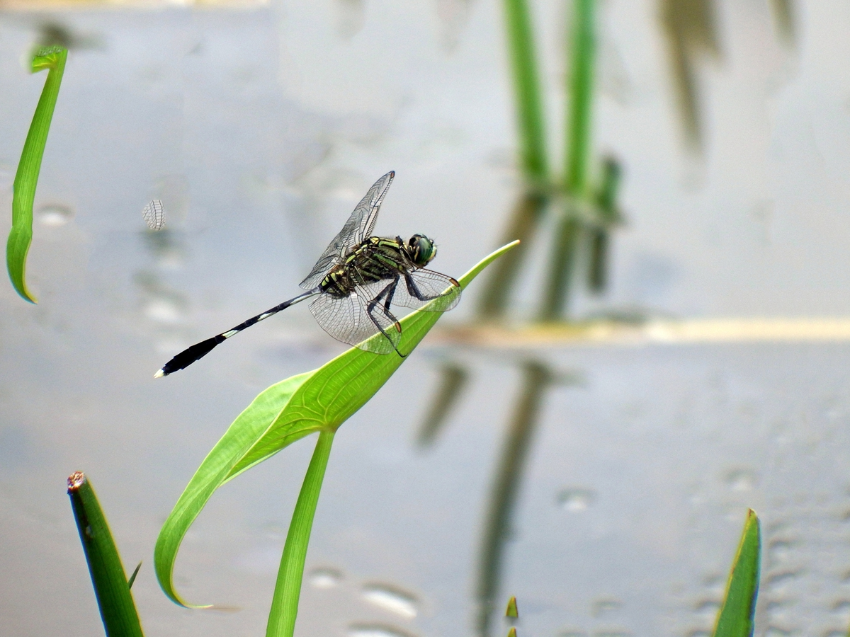
挫折与失败就像对我的
傲慢与偏见
前方失去了星光
现在的我
在哪里，我应该很清楚
想要改变
就得地丢掉后来，寻找曾经
如果曾经已随风飞
那么就把它放飞
看着这昏黄的世界
一切如同画卷
可当风吹过
一切又正在随风吹

僵 师 先 生
文学院 2017级 汉语言文学三班 曹馨月

有很多人问过他，问他有什么梦想。他从来都只有一个亘古不变的类似于真理性的答案，就是老师。他朋友曾开玩笑的说：“假若他的身上还连着脐带，或是已被装在罐子里密封，你问他，他也决不会改变这一真理”。所以，他也经常被人们称之为“僵师先生”
僵师先生有一本与他形影不离的日记，里面记录着他点点滴滴的生活，僵师先生亲切的称呼它为“白开水”。出于好奇，我问他是否介意让我看看，他也乐意分享，当我神圣的打开它时，惊奇的发现，无论是哪个月的第几周、哪年的第几个月，都是惊人的相似：
周一：天气晴朗，在上课，在写作业，在吃饭，准备睡觉。
周二：天气晴朗，在上课，在写作业，在吃饭，准备睡觉。
。
。
周六：天气多云，在学习演讲，在看书，准备睡觉。
周日：天气小雨，在学习书法，在写作文，准备睡觉。
当然在前两年的时候“白开水”也有了些小小的变动：
周一：天气晴朗，在教课，在批作业，在吃糖，准备睡觉。
周二：天气晴朗，在教课，在批作业，在吃糖，准备睡觉。
。
。
周六：天气多云，在练习演讲，在看书，准备睡觉。
周日：天气小雨，在练习书法，在备课，准备睡觉。
不过做为青年教师，在年底的教学表彰大会上也竟有了他的身影。日子有如白开水一般平静的流淌，直到前两个月的一次评选大会前，一切都那么的井井有条。
从僵师先生参加的第一次评选大会到去年为止，所有的回执单上都是对他的认可：教学严谨、知识渊博、守时、批改作业认真。。。可今年，他意外的收到一张充满着批评味道的回执单：您讲的课真是糟糕透了，像一杯白开水！而正因为这张单子，他没能连任优秀青年教师。校长和他说，你可以找到这名学生，好好和他沟通。可是上面却没有署名，在同事的安慰下，这件事情也就不了了之。
可突然的，一个月前，僵师先生辞职了。同事们都劝他说：没什么大不了的，虽然你没有连任优秀教师，但是这几年里，你的成绩是有目共睹的，你其他的学生不都很喜欢你吗？校长更是劝他，加薪水、减少课时，什么办法都用上了，结果仍然无济于事。我听同事们说，僵师先生说他只想吃糖。
昨天晚上我去楼下便利店的时候，突然碰到了僵师先生，他主动邀请我与他共进晚餐。点完菜后，他盯着我突然问道：“你知道我为什么要辞职吗？”我没作声。于是他开始了自问自答的模式：“其实我不愿意当老师。但我的父母都是老师，所以他们要求我也必须做老师。”我很诧异:“可是你当老师，当得挺好的，学生们都很喜欢你啊。”他说：“你记得那张批评的回执单吗？”我点点头。“我开始也以为，我是一名好老师，虽然这并不是我的梦想，直到那个回执单的出现让我意识到，是时候去追寻自己的梦了，所以我选择辞职。”他说。我问他：“那你现在做什么？”他说在一家公司研究新型糖果，他不想再过着白开水的生活，也更不愿为了别人的梦活着。
饭后他就匆忙地走了，只有我在路边怔怔的看着掌心里，僵师先生给我的糖果。
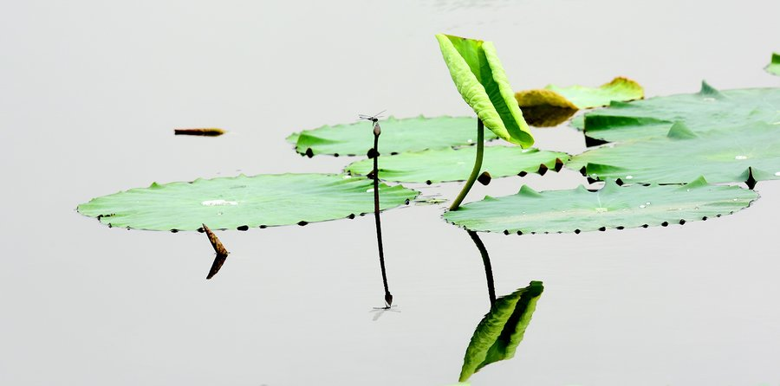

梦，镜
文学院 2017级 汉语国际教育班 吴林静

我不快乐，今天的我不快乐，大概是我真的太懦弱，又或者是对自己过于自信了些吧，这花费了半年心血的创新比赛，最终不尽如我意的结果令我有些压抑，像是把一件高领毛衣穿反了，每一下呼吸都在告诉着我，我不快乐。又像正要起飞的小鸟突然折翼，我的身心被摧残。我想，我真的快坚持不下去了，每一寸肌肤都在提醒我，我不快乐。
可这又能怎么办呢？
我只能又去找他了。
我的心里住着一个魔鬼，我在哭泣，他在哀嚎。
我的心里住着一个魔鬼，我想逃跑，他帮我解开绳索。
我的心里住着一个魔鬼，我好害怕，他紧紧捂住我的嘴巴。
我的心里住着一个魔鬼，告诉我他的悲伤，直到我也开始悲伤。
他很坏，在过去的这泛泛年华里，他总是跟着我，他不可爱，他不阳光，他有点令人讨厌，但又让我放不掉。我的每一个坏念头，每一句言外之意都有他的添砖加瓦。我一边厌恶着，一边小心翼翼着。
他是谁，他是我的一面镜子吧。单从外表上看，没有什么不同，一样的眉眼，一样的神态，但他总是在夜里跑出来，侵蚀我的每一寸肌肤。，我告诉他不要，不要，可他总无视我的反抗，他好像总是有方法把我击垮，直到我一点一点升空，燃烧，最后我失去了我，没了21克灵魂的重量。
他是谁，他是另一个自己，是有的时候没那么可爱的自己。镜子那头的人和镜子这儿的本体组成了我。美好多一点，邪恶也存在。像是太阳和余晖般共同的存在，又像是北斗七星和旁边散落的小星宇，说不上哪个更重要。他们其实一同出现，只是太阳和北斗往往让人一眼看见，余晖和星宇是在夜长梦多时显著。
但他以前不是这样的，他干净，他赤裸。他看着镜子这头的我。他好奇怪，这个女孩子为什么哭的这么伤心。然后，他走过来，看到了我的不安，看到了我的怨天尤人，这些都被他一口一口吃掉，我解脱了，他变得脏脏的，他拍拍身上的污泥，可是拍不掉，他扯着嘴冲我笑，我也冲他笑。一转眼功夫，我又变成了原来的我，欢天喜地的回到自己的世界里，继续完成我那梦寐以求的比赛。而他却在这反反复复里一点点变了。我变得越来越易怒，越来越不满，我成了他的常客，甚至有些习以为常，他还和最初一样，只是默默吃掉我的悲伤，他似乎有些疲惫，可这些都被那时的我视而不见。他变了，白色，灰色，黑色，透明，在很平常的一天，他说他快要不行了，他也许要离开了。他已经没有办法再消化悲伤。甚至，他会给我带来更多的悲伤。
所以，趁着风吹过的时候，他撞上了桌角，从梳妆台上滚落，就这样，在一个无人的下午结束了他的一生。
我想我是难过的，像是失去生命中某个重要的部分，我似乎不知道如何解决自己的不良情绪，可我需要学会了。我是个杯子，难过是溶剂，我往里面兑了好多好多的水，把它冲淡，直到和水一样淡，轻微摇晃，已经看不出原本的坏东西了，我学着减少自己的溶剂，把快乐放大，大到看不见其他。我发现了许多以前看不见的美好，我忽然觉得，原来，生活是这么有意思的事儿，我很感恩。我还能有一次机会去平视这个我以前太懒，懒到没有看清的世界，也明白了生活不是只为结果而努力，也为过程的坚持而欢喜。
慢慢的我学会快乐了，好像没有他，我也很好了，可我时常想念他，想念到以前的一切也都忽然清晰了，像是古老的黑白默片，总是悄无声息的浮现，又在不经意间溜掉。坦白来说，对于他，更多的是愧疚，他那么耐心的陪伴，却没有换到我的一次珍视，他的每一次苦笑，每一次疲惫，都被我忽略了，诶，拜托了，能不能给我一次，哪怕只有一次，让我也给他些什么，让他能真正得到些什么。
你会来找我的，对吧。
恩。
那天夜里，我做了一个梦，梦很甜，很美，我有了一面新的镜子，一样的眉眼，一样的干净。我在镜子这头，他在镜子那头。我冲着他笑。他有点讶异，这个女孩为什么笑的这么开心。然后，他走过来，看到了我的幸福，看到了我的阳光明媚，我笑着对他说“你想尝尝快乐吗”他舔了一口，露出满足的神情，又狠狠地吃了一口，他冲着我笑，我也冲着他笑。这一刻，我们是真的很快乐。
谢谢你。
“这一次，我不会让你不见了”我在心里暗暗说。
明天的太阳是不是会更明媚呢？我幻想着自己向另一道光飞去，一路崎岖却不乏鲜花与雨露，于是我甜甜地睡去了。


梦

文学院 2018级 汉语言文学二班 董帅兵


夜至 梦起

父亲 笑容

因愿梦久留 故知梦不醒

鸟鸣 梦走 且匆匆

品梦影 回味无穷

望窗外 心生一梦

——

祈天国爱父 常入夜梦中

梦即自由，自由即生
文学院 2018级 秘书学一班 朱德颖

吹红了桃花，吹绿了柳树，远闻人唱胡不归，一阵喃风，能否收下这世间的原味。
我有一壶酒，足以慰倾城。
夏日的合肥的阵雨总是猛烈，“快来！ 快来！ ”远方的声音在呼唤着我，一群疯小孩就冲入滂沱之中，从头发到脚趾之间都被淋得湿透，冲入雨里只为了一起在梧桐树宣誓，“我,朱德颖，从今天开始要好好学习了！ ”同一句话，同一句话不同的名字伴随雨声雷声一起留在了老梧桐的树洞里，如此的仪式现在想起来心里也是五味杂陈，我还是更愿意去回想大家一起翘课骑着自行车在街上游荡，那样的漫无目的、肆无忌惮的日子以至于我如今的种种自信、种种不屑、种种潇脱、种种的渴望自由、种种的追逐梦想都好像是当初的你们赋予我的特性，夏日的热烈总像是烟火，飞天之后再炸裂开来最后谢幕又还天空一片冷清，当实在担心有些美好会随着时间的推移而变质时，我只好细细写来“我还是最爱夏天”我有一壶酒，足以慰倾城，尽倾江海里，赠饮天下人。
自由即生，生即自由。
秋风一吹，与北方不同的是，合肥的深秋风一旦扬起，梧桐叶便会洋洋洒洒一地，轻轻的踏在上面是“咔吱”“咔吱”的响声，学校边的马路上，梧桐树总是栽种一排排，整齐的像在守卫着什么，而你也成为了我当时的理想，年少时的爱情仿佛就是欢天喜地地认为会跟眼前人过一辈子，所以预想以后的种种一口咬定它会实现，直到多年以后当我们经历了成长的阵痛，爱情的变故，走过了千山万水以后才幡然看悟，那么多年的时光只是上天赐予你的一场美梦，为了支撑你此后坚强的走完这冗长的一生，而你依然是我昨日的梦想，是半生与你斗酒纵马却不知梦归何处心在哪的自由。
仰天大笑出门去，我辈岂是蓬蒿人？
陶诗妍，许久不见了，你还好吗？一想到你我这张丑脸就泛起微笑来，时光真快，就算变成亘古不变的真理也是要唏嘘感慨的，我们已经进入了不同的大学，突如其来的孤独感充斥我每个精神细胞里，感觉自己忘记了很多人，走了很远的路，连归途也朦胧看不清楚，可我还是记得有一个人啊，陪我一起下雨不打伞，湿了鞋袜，陪我逛了整个小吃街却打着减肥的红旗，跑800米时给我不停的加油打气，让我不要停下脚步……这些故事飘啊飘却飘散过，就这样一直在我心头，在夜深人静的时候告诉我，我并不孤单。记得高考前，你与我畅谈梦想，告诉我你希望去学新闻去学心理去服兵役去参加全国保护刺猬者协会去当志愿者去帮助更多贫困的少年们实现自我价值……我们的谈天说地，但更多是你说我听，其实听你说理想真的很为你欢喜啊，好像这样的激情澎湃才能称其为“青春”，但看看自己，好像什么也没有，一贫如洗的思想，一直迷茫浑浑噩噩，和你聊完的那天夜里，我为你写了封信，当然这是一封未寄出的信，里面写的每一句话现在也记得清呀，有些人从小便有了理想和目标并坚定的走下去，还有这人注定要一直追寻的，不过还好，我还在追，现在啊，我要郑重的告诉你呐，我找到了自己的方向啦，当个背包客让脚印踏满遍地，我要从山重水复的缝隙中张望先贤的背影，我要去荒野寻石，陋室研磨去探寻目迷五色的残石壁画，我要去看那源于战国，乱世流离而治世重光的乍原古石，我义无反顾的来到了北方，正盼望着盼望着那一眼千年的纷纷暮雪，纷纷的暮雪在接近地面时变成了我纷纷的情欲。四年以后再飞去海南，去感受海的激流，这样总不算负了这大江南北的生生灭灭。陶子，你想我吗？多遥远，多纠结，多想念，疼痛和疯癫的你都看不见；想穿越，想飞天，想变成宇宙的仓颉，写出让你快回来的诗篇，说着春风十里不及与你的陈词滥言。
一蓑烟雨可任平生，一瓢弱水终将代替沧海。而追风的少年啊，你还在奔跑吗？
冬天都到了，春天也不会太远，等春风一扬依旧是满园春色。

梦里不知身是客
文学院 2017级 汉语言文学一班 裴心瑜

丝雨潺潺，何以绿春意阑珊？何曾游园，却……惊梦……
那梦里不知身是客一句，也甚是荒唐，不过一晌贪欢罢了。
若世界为春晓，则梦为东风，人似桃红。梦中你我如同翻飞的孤鹜，斩棘前行，寻梦如断霞。梦中的你我是天地之过客，自在似飞花，空灵如幻梦，自可得逍遥。可我愿眺望雁飞之归般所寻的梦，该是何等归宿呢……
我曾求问贤者。我化作春风之中的飞花红雨遁去，寻求一份幻梦自得，人生所托。贤者曾说过“天地与我并生，万物与我为一”，在那梦里，我是北冥的鲲鹏，扶摇而上水击三千，乃至超脱生死，笑看楚之南地，八千春秋。那一场幻梦之中，虚空，却自在洒脱。
也许梦如飞花般自得超脱，便是源自这自由吧……贤者的教诲留存于记忆之中，人生有涯，而梦无边际。那么，人生于我，该是一场怎样的梦与宿命？如何活过短短几十载方能非痴梦而是自得，恰如鲲鹏临海之说？
自由，梦可翻飞，大概只因自由。我穿梭于青莲幽影之中，游曳剑光。我欲化作那西域的浪子，饮酒诵诗，引剑长歌。尚可，尚可？盛唐的坊市流传着劝酒诗文，朱雀宫门上赫然有着“欲上青天揽明月”的不羁，青莲居士的声名远扬之后换来的却是触怒君上的惨淡收场，最终的门庭破落之中，逃不过一幕醉死月色寒江。
“到底是年少轻狂，空余洒脱不知何处可依，难逃晚景凄凉。”那人叹道。
“了无所依，建功立业不就是了？不做那无用书生，毫无根基，何来寻梦？”我抬起头，眼神里是年少的不羁和倔强。贤者不答，只是轻笑摇首。
“做一番大事业，也算不枉此生吧？不过也是想有所依托罢了，也不惧辛劳。”于是大汉的丹青写下过国士无双，王侯将相的传奇，淮阴感怀，世人道那重言将军可忍胯下之辱而跻身三杰，用兵如神，却轻狂倨傲，无视君王，沙场打下的基业终归黄土，有道是依旧不明白重言一字的真谛。难改轻慢之祸。
“这一世，可叹。然而寻梦，不可终结。”
终究是凡尘之人，梦，或许是心中所想。那么，尽力去做好了，不惧什么困苦忧虑，吾梦，吾为王。当暴秦的最后一丝烽烟散尽，楚汉之地需要新的王者，赤帝之子斩蛇而起，那是世人铭记的第一位出身平民的天命帝王。七载之后的盛世昌隆，这般人生可好？许是极好吧，或许有身为帝王的不得已……寻梦至如此，有所作为，难道便是有所拘束吗？
汉宫的秋叶落下，恰似我的茫然无措。究竟我心中幻梦该是何等人生？
贤者笑了：“自由与立业，并非不可兼得，何不再次入梦？”
极是。我化蝶而去，携书卷墨香再赏盛世华章。后来有人说，谋圣张良，熟读兵法与如虎君王相知却次辞却自择齐地求封留侯，可得君王以字相称，三杰之中唯一善终却晚年云游不贪权位，可后人谁不知他张子房之威！无功名基业哉？无善终自得哉？人生至此，足以圆梦。绿绮声声，悠悠情思，琴挑文君，四海求凰。本事富家贵女，弃了富贵又怎样？终究是得一心人，聊诉衷肠。世间女子归宿梦呓，合该如此吧？相如文君，无千古之名哉？无琴瑟和鸣哉？女子归之，何来枉然。
“并非是自由与立业不可兼得，只是活出自得无悔之宿命，便是美梦成真之日吧？”
“可建功立业，却摒弃轻狂束缚，便如张良之流，淡泊无悔，敢于力求所想，不贪他念，终是心有所依，且看文君。”
“而不忘寻梦之源所思所想，自无拘无束，恰如东风拂絮，鲲鹏扶摇。”
终是梦里身为客，丝雨潺潺，是为贪欢。
那人灯火阑珊处，灯火可谧，阑珊可兴。
自在飞花轻似梦，梦随心绪，笑弈东风。


梦 微 光
文学院 2017级 汉语言文学一班 饶珍珍

我的梦很小，
不需要宽广的地域承载，
不奢求一路繁花的铺就。
只要它能填补我心，
予我以余生岁月静好。
哪怕微小得如一点流萤，
我也要逆光追寻，
抓住它稍纵即逝的身影。

幻想一间教室，窗明几净，
幻想一群孩童，稚嫩天真。
用我心灵的智慧之泉，
擦亮他们求知双眸；
以我言语的生动真切，
勾画他们斑斓世界；
撷我真诚的期盼笑靥，
明媚他们漫漫长路。
不图荣誉满身，
不慕桃李天下。
唯盼幼苗汲满知识甘霖，
伴着永不谢幕的阳光，
一寸寸接近太阳，
奔向心中的向往。

我伫立仰望，
凝视他们理想的殿堂。
他们或向我招手，
或不再回望。
我仍回以希冀目光，
重燃烛火，倾吐慧丝，
浇灌千千万万颗蓓蕾。
待到花团锦簇时，
我沐着夜霜，
消隐于荣光之上。

憧憬一座宽敞的屋宇，
装满父母欢声笑语。
让岁月不再染白他们的发际，
让皱纹不再镌刻他们的容颜。
卸下劳累，赶走忧愁，
许父母余生无恙无忧。
父母倾付的一生如雨如沙，
无法捡拾，无以为报。
唯有融化感恩之心，
注入余生相伴相依。
筑建暖巢盈盈，
洒下暖阳融融，
绘出笑语片片。
永驻父母灿烂笑颜，
方不负这一生似海恩情。

渴慕一种生活，
镶嵌满温馨晨光。
好梦初醒，
享受爱犬亲吻的热情，
沉醉床前甜蜜的花香。
推一扇门扉，
拥入自然坚实臂弯。
花园睡醒了，
招着手向我展露笑颜。
她的笑令我神魂颠倒，
我如游魂般，
不自觉飘入她编织的童话异境。
玫瑰妖姬抹上妖艳浓妆，
邀我参加她的舞会；
桃花仙子身着霓裳，
献我一曲倾城之舞；
樱花妹妹落下粉泪，
将我的衣衫染得绯红。
蝴蝶成双成对，
总是逍遥得令人羡慕。
蜻蜓扑闪羽翼，
带我抓住童年的尾巴。
蟋蟀永不知疲倦，
奏着四季之歌。
身披绿甲的树骑士，
昂首挺胸，
坚定捍卫着花香四溢的城堡。
梦幻花园，
似真似幻，
梦中天堂也不过如此

让蚁群般每日不停的劳作都见鬼去吧！
将时光齿轮转得慢些，
再慢些。
予我足够光阴，
寻觅一首首曼妙乐曲，
记录一段段动人故事，
铭记一张张真诚笑脸，
珍藏一帧帧精彩瞬间。
以情为卷，以思作线，
装订成一本时光画册，
串联永不凋谢的回忆。
即使枯骨成灰，
也有留存的回忆证明活过。

追寻一种境界，
让灵魂超脱躯壳桎梏，
到达诗与远方。
前路或许阴霾密布，
或许光芒万丈。
只要心存蔷薇，
何惧袭来的刀剑！
心如漂泊的云，
怎甘尘俗困缚？
它要奔游，
它要飞翔，
自由才是它的归宿。

若有一天行至水穷，
何不闲庭信步，
坐看云起？
三两好友，
趁花好月圆之时，
把酒言欢，
共话巴山夜雨。
以今日的共饮沉着，
笑对明朝的风雨飘摇。

我的梦很真，
它不似海市蜃楼般虚无缥缈，
它是黎明时第一抹微光。
只要我不惧夜的黑暗，
漫漫长夜中坚定方向，
梦的微光终会将我照亮。

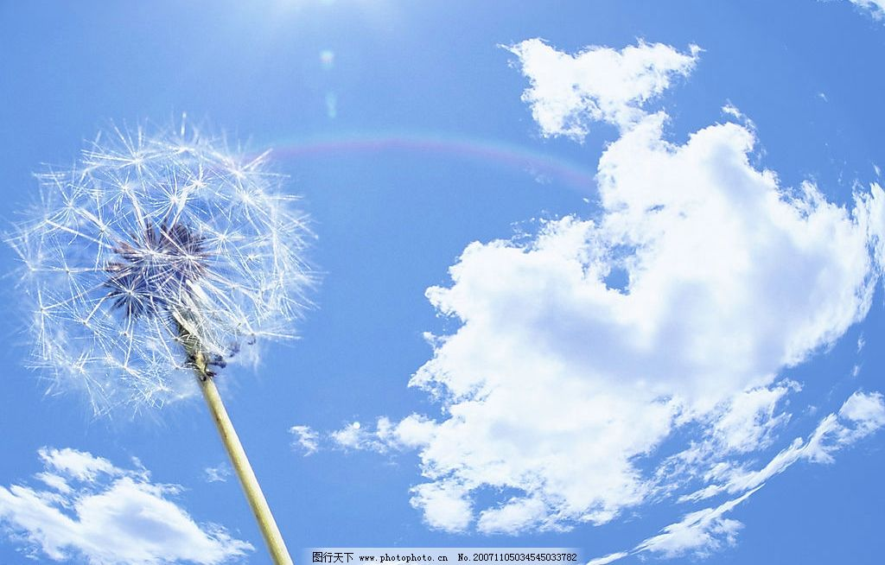
那一抹记忆
文学院 2018级 秘书学一班 姜美晴

“有没有人告诉过你，你的存在不令我后悔”。
——题记
那是一段只属于我和她的故事——Y朋友
在那段时间里，我与她的关系就如26个字母中每一个字母之间的关系，就像没有了Y就没有了26个字母，没有了她，我的高中时代也不会那么完整。
那年夏天，又有一大批少男少女经过严格考核，考入属于自己的高中。感觉那夏季的微风怎么是那么的短暂，甚至感觉三年也是短暂的，但任何事不是说过去就能过去的，更不是说忘记就能忘记的，更甚至不是说不去见面就能像没发生一样。
不是说不开心不欢乐就代表着难过悲伤，总之，该发生的还是会发生。
不论怎样，我记忆力的她，很好。
天上有着非常刺眼的太阳，地上有着一个接一个的书包，梳着与众不同的倒三角发际线，绑着普通到极致的马尾，穿着戴亮钻的蓝上衣和紧身蓝色牛仔裤，脚踏一脚堪比后宫佳丽三千一样的厚盆底鞋，唯一一个不同的是我鞋前后都有“盆底”。这就是我。
在我渺茫的记忆中，我第一印象中的她穿的也很普通，也有着跟我类似的发际线，想到这里感觉我和她有不知名的默契。
虽然简短的对话不能体现什么，但它一定代表着什么，它的存在一定有它的意义。
不论怎样，我记忆力的她，很好。
“同学，你好，请问你是B1班的吗？”
“是，我是，你也是吗，你叫什么名字啊？”
“真好，我也是，我叫Y，你呢”
“我叫J”
……
“学校里是不是有足球社啊”
“有啊，全校好像都没有几个人报”
“你喜欢足球吗”
“我挺喜欢的，小时候跟家人一起玩过，超有趣”
“你想参加吗”
“我也想”
…
“我们一起出去走走吧”
在这条通往远方的路上，越过人山人海，抛开一切烦恼，能找到与自己有着相同趣味的人，甚是欣慰，让我感到，我和她之间有着不一样的默契。
渐渐的，我们找到了彼此，因彼此的闪光点，知道了那些所谓诗与远方。
但人生在世很可贵，这里的朋友就像一叶扁舟，给你整条船的动力。
虽说，岁月匆匆，沧海桑田，物是人非。
但，
不论怎样，我记忆中的她，很好。
“你怎么留下刘海儿了”
“我觉得这样更适合我，你怎么不试试呢，我觉得会好看。”
“你这样说，我真的想试试了”
……
其他人：“你们俩都是西瓜刘海儿啊”
默契的我们又再次相遇，其实，注定的相遇也不一定代表着有完美的结局。就像，烟花一开始不管绽放的有多漂亮，最后也有消失的一刹那。
有的小说，影视的结局总是那么不明了，吃瓜观众们总是在那儿议论纷纷。
碰巧，我们也是那样。
不论怎样，我记忆中的她，很好。
“J，我们当陌生人吧”
“为什么？我有对不起你的地方，你能告诉我吗？”
“因为，我们会因为一件小事，去吵个不停，
我先走了”
～～～
没有想到，我们的默契就这样到站了。
过了许久，成为陌生的我们，在毕业典礼上，我伸出我所谓的橄榄枝去拥抱了她。镜子虽不能重圆，但是它的价值仍然存在。
友谊虽回不到起点，但也不希望有遗憾。
“有没有人告诉过你，人不彪悍枉少年。”
“过去的梦，也应该放下了，人不经历怎知酸甜苦辣。”
“淡然的梦，也应该放手了，人不始末怎知世态炎凉。”
“自己的梦，也应该放飞了，人不体验怎知悲欢离合。”
再美好也经不过遗忘，再悲伤也抵不过时间。
是时候，放飞我的梦了。
再见！Y同学！

破阵子—题中国青年魂
文学院 2017级 秘书学二班 朱君燚

桃花听水风雨，峥嵘叠巘河山。寒灯如水向青天，暖心似火朝白日。依稀梦如烟。
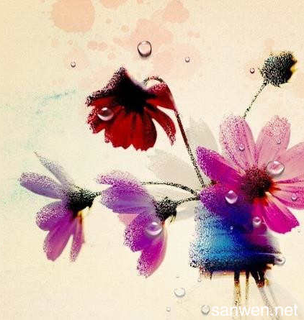
凭问国强年少，千秋功业谁传？富贵此间何足耀，蜀道登天尚高悬。此心不知难。

若 无
文学院 2017级汉语言文学三班 陈朋

何所疚

惯以黑夜
飘风不终
骤雨不终
浑浑焉
若无所归

惯以堕雾
芸生所畏
不可不伈
累累焉
若无所倾

何所欲

惯以破晓
用其光
复归其明
盼盼兮
若无所遗

惯以青云
志向鸿鹄
微霞满天
盘盘兮
若无所遂

何所囷

惯以霜梅
成著积微
细羽溺舟
琼琼兮
若无所困

惯以沙塔
土穰细流
群轻折轴
溢溢兮
若无所阻
若无，似无
何所如
独其行索
茕茕兮
焕禹沙楼
琼阁其廊
逾宇求索

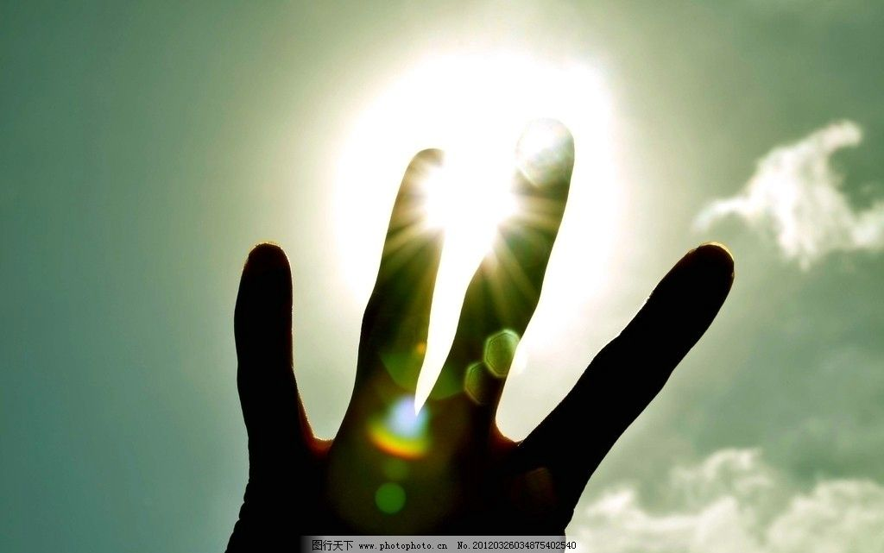
少 年 梦
文学院 2018级 汉语言文学一班 张博佳

少年不识愁滋味，误把离乡当理想
有这样一群人，她们志存高远，她们心胸坦荡，她们毅然走出家门，远离故乡，去到几千公里外的陌生城市去求学，她们不问出处，她们不提归路。
也许她们只愿：几经风雨洗礼，归来时仍是少年！
她们带着各自梦想，怀揣着家庭的希望，走向这陌生的城市。陌生的环境，陌生的人群，陌生的一切，但都丝毫抵挡不住她们对新生活的向往之情！
她们来自祖国的四面八方，缘分让她们相聚在同一个屋檐下，那个叫做寝室的地方，从此便是她们共同的家！
少年不识愁滋味，爱上层楼。爱上层楼。为赋新词强说愁
她们经常会讲毕业后关于工作的话题，刚步入大学都会因为迷茫，找不到目标我想，我们只有好好利用我们有限的大学生活时间，充实的去过每一天，努力的自觉去学习和生活。做自己觉得感兴趣且有意义的事。不断用知识武装自己，用经验丰富自己，用经历沉淀自己，才能在四年后给自己交上一份满意的答卷。
只靠自己有点才能技巧是远远不够的，跟你一样专业的差不多水平的有太多太多，你要时刻想着自己跟亿万的人在竞争，这样才会有动力，那样才可能更有前途！
有人说：“平凡的大学生有着相同的平凡，而不平凡的大学却有着各自的辉煌。”但，你可以选择平凡，但却不可以选择平庸；可以的话，相信谁都想不平凡。那么，怎样才能使自己的大学生活充实有意义，怎样做主自己的大学生呢？我想，在她们心中，应该早已有了答案。
回望来时的路，回看走过的风景
路的那方是故乡，眼前浮现的是父母亲的翘首企盼！
一路风景，是人生的历历过往
一路向前，因为梦想就在前方
时而苦闷；时而彷徨；时而迷惘
不知离家是不是正确的抉择，可梦想让自己坚定了脚步，鼓起了走下去的勇气！
天高任鸟飞，海阔凭鱼跃
如果你是金子，无论被淹没在何处都会发光
如果你是千里马，终会遇到赏识你的伯乐
如果你是韩信，自有萧何将你追回
所以，切莫丧失对生活的斗志，每个人都是一个优秀的个体，挖掘自己的潜能，努力顽强的去奋斗，去拼搏，终一天 你会在一个需要你的岗位上，发光发热！
如果你真的够努力，足够的优秀，你也定会找到一份你热爱的职业！
加油吧，少年！

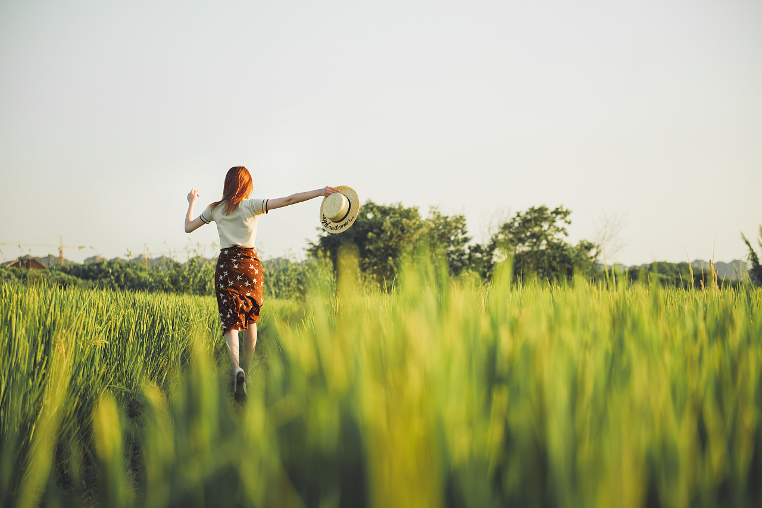
少年正值芳华，寻梦无问西东
文学院 2018级 汉语言文学二班 付倩倩

泥落画梁空，梦想青春语。
时光如流水般淌过岁月的长河，记得刚上小学的第一天，老师问我们了一个问题:你们的梦想是什么？同学们回答的结果多种多样，有的想成为一名宇航员、歌唱家、画家，轮到我回答时我昂首挺胸的站起来说：我的梦想是成为一名教师。数十年变迁，我成为了一名高三学生时，最后一个月即将结束学习生涯长跑时，我悄悄在心愿卡上写下：不负十年寒窗苦，定要实现园丁梦。
一：踏梦而来，我不问归期。
我始终相信坚守就会获得好结果，一张红色的录取通知书带我走上了离家三千多公里的求学之路，踏上了追梦的新征程。，一个陌生的城市，一群陌生的同学，一推崭新的课本，构成了我大学生活的基本框架。现代汉语、现代文学、基础写作，描绘了我大学生活的缤纷色彩。南北巨大的气候差异并没能消磨我的热情，我乐于奔波在各种学习和工作中，课余时间学会和老师沟通交流关于自己的不足，希望能够为自己日后的教学之路打下坚实的基础。
离家千里的生活让过的很快，转眼间过了数月，有时会想家到深夜里在被子里偷偷落泪，也曾感到孤独无助。但从未想过退缩，也从未想过放弃，我追寻着梦想而来，便不问何年何月归家，我知道心中有梦何处都是温柔乡。
二：少年追梦时代，从未止步
当我第一次走进大学师范专业的课堂时，一切都不像以前看老师上课的那么简单，这份工作需要巨大的积累与经验。让我突然拥有了到一种责任感。这次我不是为了高考而去学习，而是实实在在的半个人民教师。从高中到大学的转变，一切似乎都来的很突然明明有所准备，就这样开启了我大学学习生涯，从此与师范专业一同成长，带着对未来的期许，做足了准备去掀开绝不间断的岁月华章。
所以，成功并不是结束，一次新的成功将指引我勇往直前，以各专业课为基础，培养兴趣课为辅导，不断开拓自己的内在潜力，或许有的东西很陌生，但我都愿意去尝试一遍，我不能把每件事做好，至少可以丰富我自己的阅历，总会学习到一点有益的东西，并且不会停止去探寻新的东西。
三：一代芳华，正如当下
我之于这个时代，无疑是很幸运的，在我最美的年纪里，我可以为追寻自己的梦想义无反顾，小小的我有着大大的梦，如今这个梦想是一颗小种子，我把它轻轻埋在土壤里，每天用努力之泉灌溉，奔波在学校的身影是催生剂。或许它生长的很慢很慢，但我愿意细心呵护，勇气去吸收如太阳般的正能量，让这颗由梦想而诞生的种子生根发芽。
有人问我：对于你的梦想，你更在乎现在还是未来？我告诉他我更在乎现在，于我而言珍惜努力每一天的时光都是在为未来奠定基础，只有不负现在的好时光才会有我想要的未来。在这最美的岁月里，我只想活在当下努力做好自己。
四：前行之路，无问西东
每次来到人生的岔路口总是要停顿一会儿，生怕自己走错了就改变了人生的轨迹，如今也是这样，同学们刚进大学留给自己订了考研的目标，或者选择毕业回家工作。我看着大学给我们的这个忽远忽近的岔路口不愿意去选择，因为我相信努力过后时间会告诉我答案，我不去追问未来生活会给我怎样的惊喜或者说是惊吓，我只想不顾一切的前行，哪怕一路坎坷无数、荆棘丛生。
梦想，是曾经一个突然萌生的想法，然后为它坚持了很久很久，直到成为了生活中理所当然的一部分，好像追寻它已经成为了一种习惯，从南方到北方、从踌躇不决到意志坚定，所有的一切都是自己在对自己宣告：少年正值芳华，此行无问西东。



青春正当时
生物工程学院 16级生物技术三班 柴明娜

青春是一道明媚的伤痕。纵使时间流逝多长多远，被承载于玻璃片上的青春标本，依然完好无缺。
——题记
屈原在赞美青春中这样说到：百金买骏马，千金买美人，万金买高爵，何处买青春。古人云：“逝者如斯夫，不舍昼夜。”是的，青春是短暂的，如驷之过隙，但是，年轻的我们，一定要珍惜青春，把握年华。
因为青春,我们激进。我们放飞自我,去追逐梦想，我们勇于拼搏，无畏道路上的风雨。我们认真学习,不耻下问,善于与学习成为朋友,与知识结伴而行.在青春的路途上,我们因此而精彩。我们捧着青春激进的光彩,为将来的美好打下伏笔。
因为青春,我们自信。我们在困难面前从不低头,总是昂首前进。我们携手困难,与打击嘲笑相抗争，我们迎着风雨，笑对任何挫折。用青春的自信在舞台上绽放异彩.用青春的自信在操场上用力奔跑，无论何时绚丽的身影都演绎着我们不羁的自信。让我们迎着青春自信的光芒,将自信变为我们的习惯,永久的保留,让今后的人生都如此自行。
因为青春,我们美丽。青春的容颜是最美的,是发自内心的美丽,是一种不会被挫折打败的美,是一种由稚气蜕变到成熟的美,是一种动人心魄的美。即使这美丽最终会逝去,但是它绝不会带着遗憾而去,它定是我们此生最美的风景。让我们捧着青春美丽的色彩,将这美丽永不消褪的保留,让我们今后的人生也因青春的美丽而精彩。
因为青春,所以激进,因为激进,所以自信,因为自信,所以美丽,因为这青春的美丽,让原本是一张透明画纸的我们呈现出最真诚最绚丽的色彩,所以,生活因青春而精彩。
青春也会迷茫，虽然我每天很忙碌，很充实，忙着努力学习专业课，参加各种各样的比赛，忙着交朋友，又忙着要做自己的事情，但我的心中并不知道自己为什么会这么忙，也许我是想和其他人不一样，也许我是想让我的大学生活更加多彩。明明已经有一大堆事情要做了，却还是在心里想着我对于未来很迷茫啊，我不知道要做什么。有时候看到别人在做什么，也会盲目的跟着去做，没有考虑好这件事情是否对自己有意义。
可我知道，越迷茫，越是不能放弃，只要踏踏实实做好自己就行。没有动力的时候，看看其他在路上奔跑的人，他们给予自己希望。没有把握的时候，不要快速做出选择。不要被其他人的努力乱了阵脚，脑子一热就开始盲目跟风，回过头才发现自己并不适合。
昨日，永远属于过去，不管成功与否，已不再重要，只要我们问心无愧，便足矣，尽管有太多的忧伤充斥着我们的心灵，尽管有太多的无奈写在我们脸上。但是昨日已然过去，而未来充满希望。我们展望未来，又是一个新的起点。又是一轮新的征程，打开心灵之窗，拥抱阳光。我引吭高歌，一路欢笑。
青春是没有期限的，如果有，我想，那也是光年无法企及的距离。它就像是风，吹走了我们失望的悲伤，它就像是火，给我们带来火一般的智慧与激情；它是远航的风帆，带着我们“长风破浪会有时，直挂云帆济沧海”。那么对于正值青春的我们来说，青春更是一场没有剧本和彩排的电影，而电影的主角就是我们，就看我们想如何去追逐，去演绎自己的青春。


如若可以，我不愿再做学生干部
生物工程学院 16级 生物技术三班 邓易习

“咚、咚、咚”一阵敲门声传来，我放下手里鼠标和键盘起身去开门，看了一眼时间，十点了，是他回来。
他拖着沉重的脚步，踉跄地走到自己的位置上，刚坐下来，电脑里便传来阵阵消息提示的声音，原本打算一头栽在床上的他则劈里啪啦的敲打着自己的键盘回复着不知来自哪里的消息。
再看时间已经是凌晨十二四十二了，“铁人三项的器材明早记得带着，记得挨个去叫运动员，确保他们要按时到训练场地集合......其他的明早再讲，早点休息吧。”他还坐在昏暗的台灯前，轻声细语，小心翼翼地讲着电话。
他伸了个懒腰，关掉了台灯，轻声上了床，盖上自己被子，很快就睡着了。
这是校里通知要举行运动会和大合唱比赛之后的第七天 ，就我看到的，他已经很久没有在零点之前准时睡过觉了。而我也知道，四个小时之后他便会被自己的闹钟叫醒，在我们都不愿睁眼的清晨，轻手轻脚地整理好自己的床铺，简短的洗漱之后，轻声带上门，急匆匆地赶往运动场。
大学里，最被我们需要又总不断嘲讽的大概就是学生干部吧。他们表面上一言九鼎，威风八面，娴熟地处理着与老师和学生之间的人际关系，把控着普通学生的量化考核分数，进而掌握着他们的命运，令人敬畏。
然而实际上他们也会因为文件中的一处格式错误而懊悔不已，也会在屏幕前反反复复的数着回复收到的人数，也会被错综复杂的同学关系搞得焦头烂额，也会在一个个不为人知的深夜里，面对种种急需解决的问题却又束手无措的时候，想要过放弃吧。
“没事儿，这个问题我来想办法解决，至于能不能处理好我不知道，但我知道我们都尽力了，最后的结果如何就听天由命吧”这是部长今天对我说的话。
“每天起早贪黑，奔波劳碌一天之后却发现并没什么收获，有时甚至不知道自己在做些什么，看到室友们每天可以安安静静地学习，痛痛快快地玩乐之后，感觉自己的大学真的好无趣，是真的羡慕他们呀。”这是一个组织部部长曾经说过的话。
我们看到很多大气磅礴的宣传片，生动有趣的节目表演，甚至一则简单的通知，一份统计名单，都需要他们不知道反复斟酌了多少个日日夜夜，拖欠了多少份记录平时成绩的作业，浪费了多少个本可以休闲娱乐的假期。这些他们都无从对外人讲起，只因他们是学生干部，便要默默承受。
仔细想来，当初究竟怀着怎样的憧憬拼了命的去竞选班干，参选学生会，加入社团，也许是因为喜欢，也许是因为风光吧。
可喜欢总是一件很不切实际的事情，小时候我们听到有人夸爱迪生聪明，便梦想着成为一名科学家；有人讲梵高优秀，就放下一切去学画画；有人说杨利伟伟大，就拼尽一切去做一名宇航员......每一个梦想都充满斗志地去尝试一番，而这些“喜欢”也充溢着我们的童年，令他们看起来是那么的绚丽多彩。
可如今呢，已经到了自己理想年纪，却没有成为那个理想的自己。在一个不是理想的大学里，做着许多不理想的事，我们还是我们吗？
问自己真的喜欢吗？开始的时候是吧，只是后来才发现其实自己并没有那么喜欢，对吧，或者说我们喜欢了别的事情。
大胆承认吧，我们喜欢的只是别人做出来的结果，并不是在背后默默付出的过程，你以为自己可以轻而易举的做到自己想做到的那样，而事实上只有做了之后才知道，原来真的好难，好难啊。
那会是因为风光吗？
扪心自问，我们会因为有些人是一班之长，或者学生会的成员而对他们多一些敬畏和尊重吗？我们不会，我们只会在需要他们的时候才会想到他们，进而对他们略加客气，甚至会
在他们没有做到我们预期那样的时候，再讲上几句难以入耳的话。
真正让我们尊敬和另眼相待的是一个人的人格、品质、学识、气质和涵养以及长相罢了。
学生干部或许就是那最不被人理解的存在吧，他们本可以有着很规律的作息、安逸的生活却总被突如其来的任务打破，拼了命的解决阻挡在他们面前的一切障碍，只为能够做好分到他们手里的每一件事。然而经常不被人们理解，甚至在早已满目疮痍的肌体上再狠狠地划上几道。
他们发出的通知总会有人一次又一次的以各种不是理由的理由躲掉，而请假的人则永远都是参加人数的好几倍；他们交代下去的任务，完成的却总是寥寥无几、屈指可数；还有他们午休的时间永远都被各种大大小小的会议所占据。
而这些只有经历的人才懂，但经历过这些的人，却从来不会讲给别人。那些格式不对的工作文件，最后一定是他们夜以继日地修正，那些开不完的会，都是赶在他们每一个来不及吃饭的清晨，赶在每一个四下无人的街道，赶在每一个睡梦以前，并且每一个没有时间陪的对象，终将会迎来一个不能在一起的结局。
而这些我们都很少了解，很难想象是什么支撑他们完成那一个个几乎不可能完成的任务，而我能想到的也就是“坚持”这个被人所不齿的词吧。
“我就想试试，看最后自己会做成什么样子。”
“我觉得，他们总会理解我的吧。”
“唉，没办法，谁让我当初选了它呢，总得有始有终吧”
不忘初心，方得始终是对他们的所作所为最好的诠释吧。
致敬那些还在坚持的人吧，人总要学会无视别人对自己的评价，才能成长，那些无人看到的岁月里，你迈出的每一步都是成功，而有些事情也不需别人看到，生活总会在一些不期而遇的艰难时刻将我们之前所付出的一切以另一种形式还给我们。
“你我来自湖北四川广西宁夏河南山东贵州云南的小镇乡村，曾经发誓要做了不起的人”
平凡是安逸的，而安逸却是留给死人的，总有人会站在人生舞台的中央，那么为什么不可以是任劳任怨、甘之如饴的我们呢，勇敢的去承受吧，毕竟，人总是要踮起脚才能够到想要的生活。
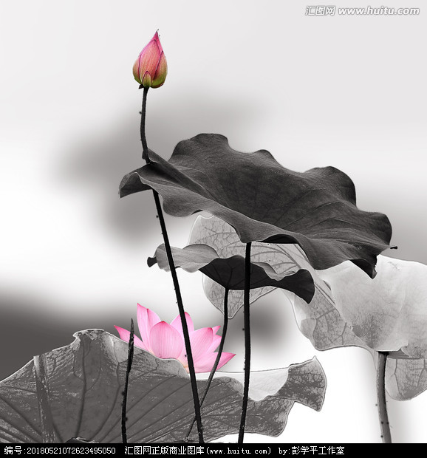

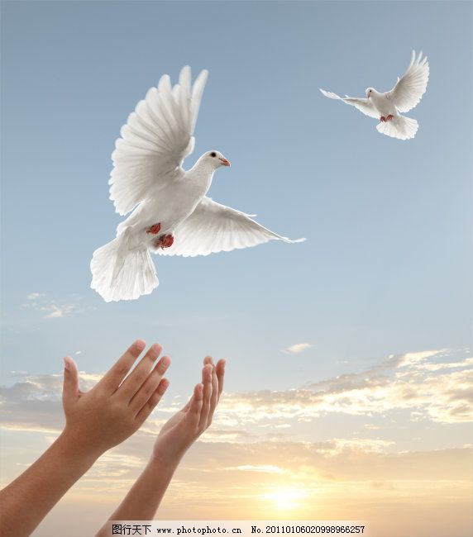
放 飞 我 的 梦
生物工程学院 18级制药一班 李旺润

我的梦
简单也平凡
从前想改变世界
现在力求世界不要改变我
我是渺小且薄弱
但总有一天
我会淬炼除抵抗世界的铠甲
我会变得
温润、坚强且充满力量

我的梦
是拥有一间属于自己的咖啡屋
它不用很大
但要很温暖
里面要珍藏着许多温暖的书籍
温暖的音乐
以及温暖的故事与物件

我会欢迎来自世界每一个角落的背包客
愿意承载人们的喜乐哀愁
会不断分享象征着岁月静好的小幸运
也努力倾听简单纯粹的声音

我致力于做一个坦荡、平和的我自己
我对生活永远怀有满腔热爱
有关于当下
有关于未来

咖啡屋里的老式摆钟滴滴答答
炉火也烧的刚好
烘烤着人们的细语
午后的阳光洋洋洒洒的
赋予了午后美好的相遇

我坐在小橱窗前细嗅花香
感受我即将拥有的一切
有清风
有烈酒
有归途

我的梦来的刚刚好
恰巧时间不断前行
恰巧我不悔过去
恰巧余生很长
恰巧还没慌张

梦想很长
要走的路很远
即便人生的岔路口冗多
但我要一直向前憧憬
向前狂奔
朝着通往梦想出发的地方

南 方 姑 娘
生物工程学院 16级生物技术三班 柴明娜

思绪拨弄着过往
卿可记得初见的时光
暮色映着你一身华裳
与你温柔的脸庞
朝着窗外望斜阳

不知你是否还爱淮南的橘
可我咬下为何尽是酸涩回肠
同祭端午的日子
卿可记得阴雨微茫
老天替我哭了一场
旧时不识离别
路上再见才知天各一方
莫不如加碗羊汤
重添衣物多饮酒
逢人便夸江南好

西北枫火吹敬亭
风动水阳江
黄花堆积处
古人云: “相忘江湖”
道一句岁月渐凉
注：这是一首藏头诗，每一句开头的的第一个字押韵。

拾 梦
经济管理学院18级经济与金融一班 祁冲

听，那是孤独者的叹息。
我一个人赤裸的来到世间，
长路漫漫，走走停停，白发暮年。
何来同生共死之人。
这便注定着一个人无声的离去，
一抔黄土，温暖着冰冷的大地。
生活用浓墨重彩将我苍白的灵魂装饰，
灵魂发出了声音，
那是激动的喝彩，还是沉重的喘息。
只愿做远方最忠诚的儿子，
步履不停，披星戴月，以梦为马，
一路上，庸俗的目光将我灼伤，
隔岸观火的看客，你哪里看得出我的悲喜。
无极的岁月，无尽的黑暗，
不死的是光明。
只愿做一个怀揣英雄梦想的砍柴少年，
拾起梦的微光。

树立法治精神,放飞青春梦想
文学院 2018级 汉语言文学一班 李想
其实,我认为;青春是人生旅程中最美丽的风景,也是多梦的季节,敢梦想是青春的权利,但是作为中学生的我们,也应该树立起法治精神,提高自身的素养,提高运用法律的能力。
毛泽东说过:"主义臂如一面旗帜。"科学的理论就像一面引导千军万马朝着正确目标冲锋陷阵的旗帜。而只要我们内心有着树立法治精神的意识,那么在自己内心的那一面旗帜就不会倒下。会高高的挂在自己的心中,永远都不会被吹倒。所以,我们即要有良好的道德思想,也应该具备良好的法治精神,树立以"尊纪守法为荣,以违纪乱法为耻"的观念,培养自身法治意识,提高应用能力,做一个知法、懂法的好青年。
我国习近平总书记在青年大学生交流时指出:"历史和现实都告诉我们,青年一代要有理想,有担当,国家就有前途,民族就有希望实现中华民族的伟大复兴就有源源不断的力量增加"。那么作为中学生的我们也是不是应该学习和加强一下法治实践育人建设,熏陶校园文化建设和为人处事的方法呢?所以就要在实践中体现出中华民族的崇德向善,礼让容容的道德风尚。不让中华民族在"法治"上就输给这个世界。
最近,我们总在说:社会主义核心价值观"那究竟有多少人真正的领悟这个含义呢?有又多了人能真正做到呢?假设我们每一个公民都真正做到了这一点,那么我们的祖国将会变为陶渊明口中的"桃花源"了。那该有多好呀,所以为了这个目标,我们就要在心中树立起法治精神,就让我们用我们的青春去书写出最华丽的篇章。
我们中学生是祖国未来事业的建设者,我们身上有沉甸甸的希望。人们把我们比作雏鹰是希望我们能舒展理想的翅膀,人们把我们比作乳虎,是希望我们能睥睨四方。我们沐浴着党的阳光,让团旗与党旗紧紧相拥,旗帜就是使命,旗帜就是方向,今天我们是民族的希望,明天我们是建设祖国的栋梁,相信不久的将来,青春梦想将成为现实,桃李满园,终将成为我一生时光里最丰盛的收成,我会为心中的梦想不懈奋斗,用青春的热血浇灌满园芬芳的桃李,用无悔的坚守助祖国明天的辉煌。
以梦为马，即刻出发
体育学院 体育学类2班 田甜

“心怀梦想，不忘初心。以梦为马，不负韶华。”这是我最喜欢的励志短句。正所谓，纵然掌声可能来的很晚，但只要不放弃，它就不会缺席。
2015年，刚初中毕业的我参加了第一次全省比赛。那时候的自己初生牛犊，对于外面的世界浑然陌生。那一场比赛，我没记住任何一个对手的模样，却清晰地记得那次成长。1.38cm起跳，我深刻的记得这个高度，包括我在内，只剩下三个人。我看到在看台上的教练神色中透露出的紧张，我就明白，虽然他嘴上说，跳出自己的水平就好，无所谓名次，但他希望我能突破自己，希望我有一个突破自己的成绩，有一个可以站在最高领奖台的名次。我有野心有梦想，但是我不敢也不能和任何人说，那是独属于我自己内心深处的渴望——我就是希望能够突破自己日常1.48cm的成绩，我的梦想就是拿第一。经过几轮的比拼，我以1.50cm的成绩夺得第一名。当时的喜悦令我沉醉，自己是一个初次比省赛的丫头，没有任何大型比赛的比赛经验，没见过这么大的场面，没有受过专业的培训……无论怎样，故事的事实——我是第一名！
2016年，已经有一年比赛经验的我再次获得去参加2016年黑龙江省田径锦标赛。那一场比赛对我来说又是一种新的挑战。可能是长时间没有训练的原因，对想突破高度的我来说，这种计划的可行性并不高。俗言道“既来之，则安之”。不能忘记初心！不能忘记梦想！可令我做梦都想不到的事情发生了。由于地区注册环节出现差错，我的参赛卡出现问题，这直接导致我不能参加今年的两次省比赛。接到这个通知的时候是比赛的前一天晚上，我找到教练商量，抱着一丝丝希望：“教练，我可以不参加比赛的名词排名，可不可以让我测试？”
“不可以，没有参赛卡场地是进不去的。”教练很遗憾。
“就一点机会也没有了吗？这......不是我的错啊！”我红了眼眶。
教练摇摇头。我既无奈又失落的走了。
2018年。我参加了黑龙江省第十四届运动会。这是我参加过最有意义最大型的比赛，也是让我永远都不会忘记的一场比赛。比赛地点是大庆鸟巢。这次比赛之前我没有训练，因为高考之后我把所有的时间和精力都放在了旅行上，把训练的事情完全抛之脑后。比赛前两天，由于天气原因，气温骤降，阴雨不断，加之自身抵抗力低，便得了重感冒。然而，祸不单行，比赛当天下大雨，刺骨的冷风呼啸，热身结束在一旁等待又完全凉透，从检录到比赛，一直淋雨。每过一个高度就像跳进了泳池一样，原本湿透了的衣服，再沾上跳高垫子上的雨水变得格外的冷。这一次比赛，我拿了第三名。或许在别人眼里这是一个很优秀的成绩，但对于我而言，这一场比赛我输了，而且输得很惨，我没有输给任何竞争对手，而是输给了自己，输给自己的懒惰，输给自己没有突破最好成绩……
伴随这一场比赛的结束，我觉得我的体育梦也跟着结束了。总是想赢，总是不服输，总是想赢得所有人的掌声……然而没有得到这一切，都是因为自己的懒惰，因为有着一颗贪玩的心，而忘记了自己一直想要一个完美收场的愿望。我也渐渐懂得，付出和回报是成正比的，这句话真的没有错。
我以为我的体育梦就这样结束了，进入大学以后才发现这是一个新的开始。一次偶然的机会，我被选入校里的田径队，再一次踏上了训练的新征程。我深刻体会到大学和高中无论是环境还是训练方法、强度等多方面都有很大的不同，但是，无论怎样，既然选择，那就要对自己的选择负责，为自己的行为买单。
梦想，是一匹野马，带我在广阔的草原上尽情的奔跑。我要做一个有梦想的人，做一个敢于追梦的人。我相信只要我敢于追梦，大学就会为我插上翅膀。要为自己的选择负责，为自己的梦想努力，正如同“以梦为马，即刻出发！”
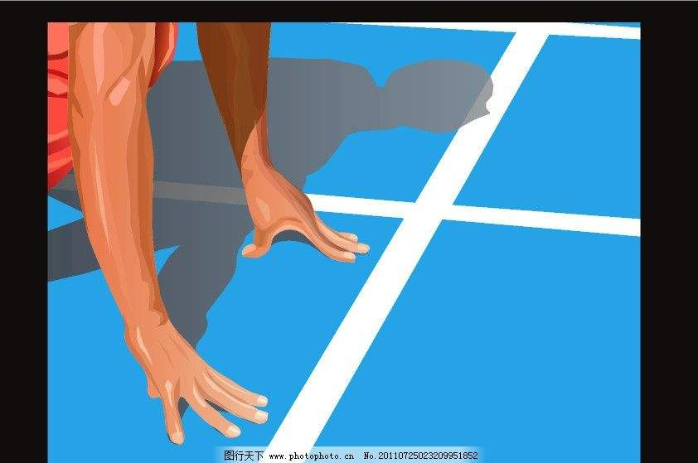
起 点
体育学院 18级 体育学类 一班 张秀敏

盛夏的午时骄阳似火，南方站在新铺的橡胶跑道上，闻到一股刺鼻的味道，像极了他身上因被曝晒而出的汗味儿。空荡荡的运动场上没有一个人，只听得到几只知了偶尔发出几声慵懒的鸣叫，就连路边的几颗草都蔫蔫儿地低下了头——被晒得彻底投降了！
此时此刻南方的那些同学，都无所事事地瘫坐在教室里，或是扇扇风；或是吃根冰棒；还有的干脆什么都不想，趴在课桌上蒙头大睡。可南方却没有这样的清闲时光——因为，他是一个体育特长生。
从他选择了这条路起，也就意味着选择了无穷无尽的艰辛与疲惫：每天五千米的日常训练，三千米的变速，两百个深蹲，两百个仰卧起坐，两百个俯卧撑……偶尔有偷懒或者态度不端正的时候，加罚加练也是极有可能的！“这样算来，两年多，自己走过的路还真是比很多同学吃过的盐都多啊！”南方苦笑着想。
嘟～教练的训练哨再次响起，南方如同条件反射一般，从跑道上一下子弹起了身子。话不多说，教练向他挥了挥手。预示着训练的开始。
南方站在了起跑线上，一俯身，两条疤痕遍布的腿映入眼帘。他心中不禁百感交集：从决定学体育开始，他一路摸爬滚打走过来，不知摔了多少跤，受过多少伤！小伤小病对他来讲都已经是家常便饭了，哪怕是上次练习跳高时摔得骨裂，他也仅仅是在医院休息了一个星期就重新回到训练场上接着训练。一直以来，他给自己加油打气，对自己说，坚持下去。体考取得个好成绩，报个好一些的学校，就能有一个前途似锦的将来——到那时，就什么都好了！可是，他越卖力，心里的苦涩就堆积地越来越多——他选的这条路，完完全全是靠汗水铺就的，而且充满了变数与未知。看起来他的那些同学似乎比他拥有着更轻松的生活与更光明的未来，通往成功的途径有那么多条，谁让他非要选择最艰险最崎岖的一条呢？失望，就如同身上的伤疤，越攒越多，渐成恣肆汪洋之势，几乎把他淹没！
都说一心不可二用，情绪低落复杂的南方在今天的训练中显得格外不在状态。有种“人在曹营心在汉”的意味。虽然还在运动场跑跑跳跳，可心却早不知道飞到哪儿去了。
教练敏锐地察觉到了他的异样，他对奔跑着的南方做了一个暂停的手势。南方停了下来，站在原地，低下了头，额头上，晶莹的汗珠一滴一滴落在地上，只是目光依旧无神而涣散。
“南方，马上就要体考了，你知道吗？”教练向他快步走来，语气平静而温和，并没有以往的严峻冷硬。“知道，不就是还有半个月吗？”南方的回答显得有气无力。“那你就准备以这样的面貌和状态去迎接考试？你能不能对你自己负点责任？”教练的声调提高了一些。南方只是低着头，不说话。视线有些模糊了，分不清是汗水还是泪水。
教练看了看他，再次开口：“你认为咱们辛辛苦苦练了这么久，流过血，流过泪，为的到底是什么？”“体考。”南方依旧面无表情。“那体考呢，又是为了什么？”严峻的发问一句接着一句。“考大学。”“考一个好大学。”南方又补充了一句。“难道，这就是你练体育的全部目的和初衷？”教练的语气，震惊中还夹杂着不解。
“南方，我承认，你说的，也不是完全没有道理，同时它也是很现实很实用的。可是，它也能通过别的途径来实现，而且是比目前你选择的要轻松得多的途径。可你为什么要舍近求远呢？我认为，这才是真正值得你深思的问题！你只有将这个问题思考得明白通透，才能找回你最好的状态。”往日里严厉刻板的教练此刻却和颜悦色。
没等南方回答，他再次发问：“我们先谈点儿别的话题吧，练了这么多年，你觉得，在跑步时，最重要的是哪个阶段，或者说，对这个过程，你心里最期待的是什么？”“当然是终点了，哪个跑步中的人不期盼终点？”南方这次回答得不假思索。“可我看来，最重要的起点，你只有知道，你为什么站在这里，才更清晰地知道你想要的终点到底在哪里，也就是说，你要知道，自己从哪儿来，才能知道要到哪儿去！”教练和蔼可亲地提出了自己的观点。“当然，我只能给你开个头，思考的过程，还是要由你独立完成的。自己好好想想吧！”教练拍了拍南方还很稚嫩的肩膀，微笑着离开了。
偌大的运动场，再次只剩下南方一人，教练的话一遍遍地在耳边回荡，他再也抑制不住夺眶而出的热泪。
泪光中，他的母亲，那个美丽知性的女人，正款款向他走来。
他的母亲，生在北方，长在北方，是土生土长的北方姑娘，后来去苏杭地区旅游过一次，就心心念念的爱上了江南的小桥流水。后来，她有孩子，便给这个孩子起名叫南方。母亲心态很年轻，经常带着南方一起跑步，她说过：等南方长大了，她要带着南方一起以家为起点，跑遍整个中国。最终驻足在江南小镇上的石拱桥上，看日升月潜，繁华落尽。他就这样和母亲一起奔跑着，梦想着……
然而，天有不测风云，在南方上初中的时候，母亲被忽然查出患了骨癌，而且已是晚期。医生说，要想保命只能截去两条腿。手术后，母亲美丽的眼眸黯然神伤地盯着空荡荡的裤管，那种悲哀无奈的神情让南方躲在被窝里伤心的哭了很久。
后来，在想哭的时候，他就去跑步，他跑，妈妈在旁边看着，还不断的告诉他一些跑步的技巧：例如如何使自己的步调一致或者是如何使自己的呼吸在剧烈运动中更为匀称。母子二人就这样一点一点磨合，一点一点适应，虽然举步维艰，但充满了温馨和幸福。
可现实总是那么残酷，即使截去了两条腿，可母亲体内的癌细胞还是扩散了。在南方十六岁即将升入高中时，母亲才四十岁，也就只有四十岁了。当洁白的床单彻底盖住母亲的脸时，南方就感觉到，胸腔里的什么东西，碎了。
他的泪狂流不止，近乎疯狂向医院外跑去，眼泪被吹散在呼啸的风中。也是在那一刻，他突然发现，自己已经爱上了奔跑，已经离不开它了。
后来文理分班时，南方迎着别人异样的眼光，依然选填了体育特长生。而以当时他的成绩看，三年后考上一所重点大学是不成问题的。
南方有自己的主意，他特别赞同《战狼2》里冷锋说过的一句话：人无挚爱，便是白活。他只想做着自己想做的事，也许在别人看来这荒诞不经。可那确实是他的梦想。
而如今，他愿意收回那些轻慢不恭的话，重新正视自己的起点：那便是对奔跑单纯的热爱，一个儿子对母亲的挚爱与承诺，以及他作为一个男子汉的责任与担当。这些事串联在一起，就是他灿烂辉煌的梦想。
不忘初心，方得始终。
于是，训练场上。南方矫健的身影又开始活跃起来，火花一样，是他闪烁的眼神。猛虎一样，是他跳跃的步伐。骄阳一样，是他昂扬的斗志。很快，体考来了，体考又走了……
金秋九月，南方怀揣着一张录取通知书，站在西湖旁的石拱桥上，感觉好像站在了一个新的起点上，他意气风发，无畏前路坎坷，自信必将怀着梦想继续迎风奔跑，永不停息，而录取通知书上赫然写着“浙江大学”四个烫金大字。

为我的梦想插上翅膀
机电工程学院 18级 材料科学与工程 二班 高睿

你有梦想吗？你的梦想是什么？
儿童时，当人问起，你的梦想是什么？那时的我回答“我以后要拥有一个像哆啦A梦一样的万能的口袋。”也许不现实，但是很纯真。小学时，又有人问“你有梦想吗？”那时的我褪去了稚嫩，对“现实”有了感知。“我要变得优秀，成为三好学生。”因为没有经历过风风雨雨，而那时的我，我们对任何事物都“不屑一顾”觉得我们有能力去征服世界。经过层层考试，与同学之间的角逐，我升上了初中，而又有人问你，“你曾经有梦想吗？你未来的梦想是什么？”回头想想，平淡的回答“考一所好大学”是啊！我们的梦想逐渐变小，变得现实，被磨掉了原有的棱角，那么，现在的我呢？我的梦想是什么？我在为它而努力吗？
而现在，初中的梦想实现了，我考上了一所离家不远的大学，然后呢？然后由于各种原因，我走进了一个我并不太了解的专业，每天按部就班的去上课，下课，食堂寝室和教学楼三点一线，成为了我们每天甚至每周的生活目标，因为是大学，有很多没课的时候，在寝室睡觉，看电影，玩手机以及逛街成为了我们闲暇之余的消遣，就这样，这种生活我持续了一个月左右，知道这个问题突然出现在我的脑海里，即使一闪而过，但是它改变了现在的我：你的梦呢！你的梦想呢！你就要这样度过你的大学四年生活吗！
不，这不是我憧憬的大学生活，大学生活里的我，是有梦想的，有追求的，而现在。。。。。。
梦想与我，与我们而言，可以说很遥远，但却又近在咫尺。梦想这个字眼现在又重新回到我的脑海，还好，现在还不晚，我又重新想起你。
要知道，梦想不会是在合适的时候突然出现的，梦想如同一颗种子，它会潜移默化的种在你的心里，随着时光荏苒，随着阅历的丰富，它会不断的生根，发芽，直到开出绚烂的花朵，让你无法忽视它的存在，让你产生想要得到它，拥有它的思想，因此而付诸于行动，这也就是所谓的为梦想而奋斗。
我们在不同的年龄段所经历过的事情不同，看到的世界不同，产生的感悟不同，因此，才会有在不同的年龄段所拥有的梦想的不同，逐渐长大的我们，其实每个人的心中都有一个梦想，梦想是美好的，但是实现梦想的道路是曲折的，无数人在实现梦想的道路上遭遇了无尽的荆棘，而梦想有时会因此褪去了光芒，让人抛之脑后。
我的梦想也许很不起眼，但我很自豪，我现在可以为了实现它而挥洒自己的汗水，为了我的梦想花费我的时间和精力。不求别的，也许，只是为了在四年之后，再回首，可以给自己一个满意的微笑。
现在作为大一新生的我，无论有多么大的豪情壮志，也许，都可以说是纸上谈兵，我清楚的知道，我的学识，还不足以让我绘制属于我自己的蓝天，我的思想，我的社会经历，还无法承担起作为我梦想展翅翱翔的南风。所以，我不求在大学这四年里多么出众，多么精彩，只希望在我不辜负自己的时光里，能够不断充实自己的知识力量，丰富自己的社会经历。努力学习老师授予我的知识，丰富我的人生阅历，每天可以在图书馆里寻求我所需要的文学等，看似平凡，却为我的梦想打下来坚定的基础。也许过程很枯燥，但我相信，一定是值得的。
以上的种种是我们在追梦的道路上所一定要经历与克服的，但我相信，只要战胜了一切困难，在实现梦想的道路上不放弃，最终就一定会让我们的梦想长出翅膀。我们梦想的羽翼正在不断的成长，我相信，总有一天我们的梦想会自由自在的翱翔于我自己创造的蓝天之上。
也许，此时的我尚未羽翼丰满，但我知道，总用一天，我会亲手为我的梦想插上翅膀，将其放飞在湛蓝的天空中，尽情翱翔，享受世界的快乐！
让我们一起为我们的梦想而努力吧！

我
文学院 2017级 汉语言文学三班 李鑫龙

我向往着爬，
手难缚鸡，
匍匐在地，
任磨破手爪。

我向往着跑，
不羁放纵，
仰望天空，
路就在脚下。

我向往着飞，
扶摇而上，
俯瞰八方，
看雪月风花。

我想要飞，
腾云驾雾，
无拘无束，
却好似神话。

我还想跑，
日行千里，
乐此不疲，
才发觉还不会爬。

我只能先开始爬，
举步维艰，
勇登山巅，
以君临天下。


我有一个梦
文学院 2017级 秘书学一班 殷丽雯

我有梦 一个递薪传火的梦
我手中一捧青芽
我和他们说着华夏的文化
听在富强中 吹响的号角声
荡漾在民主的 波光倩影里
守着燎原的星火
在文明中开化文明
在和谐里传承和谐

我有梦 一个呕心沥血育新苗的梦
当青芽变幼苗
当幼苗成新木
我望他们秉着初心 延续中国精神
一路与党携手行
春风风人 夏雨雨人
我又望他们昂扬奋进 拼搏奉献
一心向党献芳华

我有梦 一个桃李满天下的梦
挽着梦想的臂膀
在青春追梦的路上永不止步
我甘洒热血 我一片赤忱
我想用我梦想的力量
播种桃李
我想用我梦想的力量
春风化雨
我想用我梦想的力量
告诉孩子更多

梦想要行动
梦想要向前
这就是我想放飞的梦
我捧着一颗赤忱的心
愿把有限的馀年
奉献给党 奉献给祖国
我通过党连接着的梦
在党的领导下
扬帆起航

心怀凌云志，放飞我的梦
文学院 2018级 秘书学一班 齐晓洁

周星驰曾经说过：“做人如果没有梦想，那跟咸鱼有什么区别啊？”拨开历史的眼眸，纵观中华上下五千年哪一位帝王将相，文人墨客不是胸怀壮志，心怀远大理想。因此，志当存高远。
中国是什么，是秦始皇一统六国的威仪笑颜，还是大汉漠北的悦耳驼铃，又或是盛唐帝国的雍容华贵，又还是江南小桥的吴侬软语。
张开梦想的翅膀，我也曾梦回狼烟四起群雄争霸的战国末年，有一位帝王，他于群雄之中崛地而起，心怀一统六国之志，终于他成功了，结束了割据混战的混乱局面，一统中原，成为中国历史上第一位“始皇帝”，他就是千古一帝——嬴政。思绪飘转，我也曾梦回大汉，与少年皇帝刘彻高谈阔论，面对初登帝位的棘手局面，外戚干政，边防不稳。可这又怎能难倒这位心怀壮志的少年帝王，面对外族侵袭，他用威严的话语表明态度：“凡犯我大汉天威者，虽远必诛。”其臣子在其带领下北击匈奴千里之外，燕山勒石而归。为后代开辟千里疆土。可见哪位帝王将相不是胸怀壮志，心怀远大理想，以此鞭策自己，为国为民开创太平盛世，因此志当存高远。
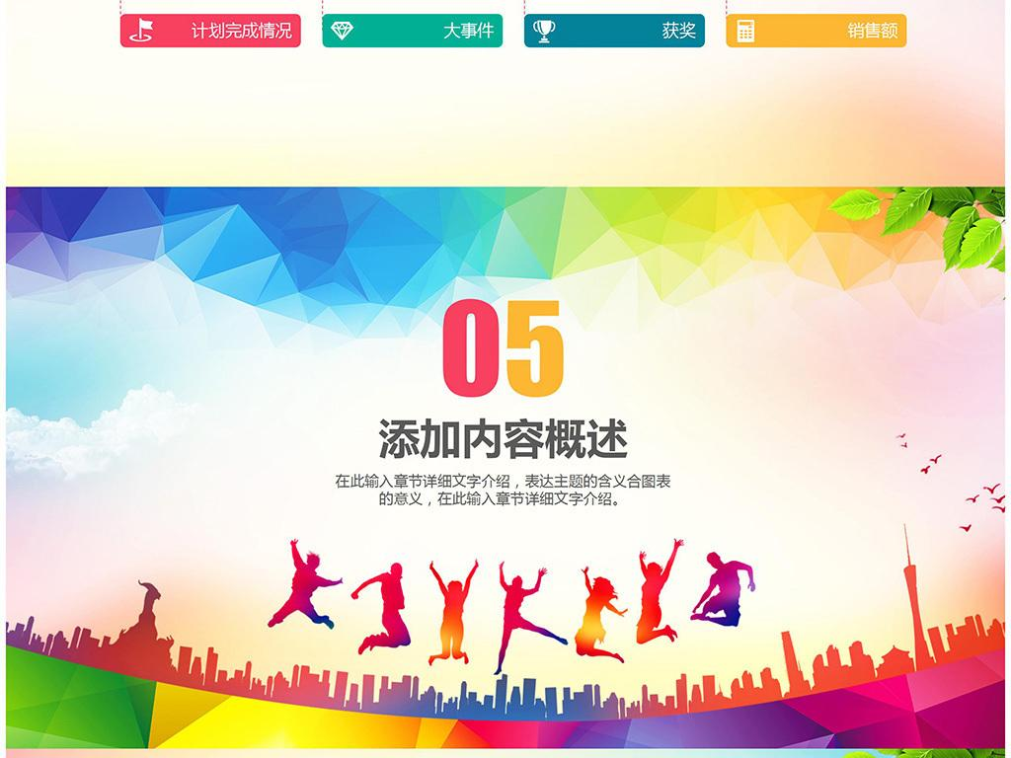
帝王有开创盛世之梦，武将墨客也有保家卫国，以笔为枪的远大梦想。君可见，瘦西湖畔，梅花岭上，为纪念一位名叫史可法的文弱书生而建立起的的一座祠堂，他立誓与城同存亡，最终丢了性命，护了信仰。试看中国近代史，泱泱大国，数亿人民深处水深火热。少年周恩来为中华之崛起而读书。孙中山弃医从文，心怀建立中华民国的梦，临死不忘留有遗言“以吾人数十年必死之命，立国之亿万年不倒之根基。”孙中山先生的革命生涯屡遭挫折，备尝艰辛，但他不曾因失败而灰心，也从不曾因困难而退缩。他心怀梦想，始终坚信：“吾心其可行，则移山填海之难，终有成功之日。”最终建立的他的中华民国。中国一代伟人鲁迅心怀唤醒国人的梦想，以笔为枪，以狂人口吻抨击封建黑暗，终成天地间最不屈的硬汉，中国最坚硬的脊梁，。用生命追求马列主义的李大钊，始终心怀建设社会主义的伟大梦想，他坚信：“是将看未来的环球，必将为赤旗的天下。”最终丢了性命，护了梦想。
历史的车轮火锅滚滚前行，梦想的种子落地发芽。洗尽铅华，中华民族始终未放弃自己的梦想，在如今的21世纪更是有伟大的中国复兴梦指引我们前行，作为21世纪的大学生更应胸怀凌云志，放飞自己的梦。
让我们扬帆起航，放飞自己的梦！

心 之 所 向
文学院 2018级 秘书学二班 潘法

逐日追风
仿佛十二月的色调
只剩黑白灰
热爱安乐
可是啊
奈何久时流浪
只身遥途

远看着
竹海的雪垂下
强风掠过
又下了一场小雪
空中盘旋后
重重的砸在地上

于是
在橙黄的傍晚
化为一滩清水
沦为蒸汽悄然无痕的消失
于是
在这无穷无尽的宇宙
眷恋暖阳与深海

荣幸之至
寒莹晚空
着红罗飒麗

以薇露盥洗

新 月
机电工程学院2018级电子信息工程四班李金娜

又是她 一个模糊的影像
于光与影深处 独自起舞
我未曾与她共舞
可她总是在我半梦半醒之时出现
飞扬翩跹
她是苍穹下跃动的精灵
是意识边缘无法触碰的绝美
她任由冷刃雕刻 冰锋打磨
呈现出镰刀般的尖锐
却又时而展现出温柔

风动 她在古井中摇曳着身姿
雾起 她便在氤氲水汽中眼带柔波
雨落 犹见她眉眼低垂 愁容惨淡

刚才跑出去寻她 因得了片刻的闲
夜色浓重 无她
我又陷入了无尽的思念
已忘记第一次注意到她是何时了
也许是寻找北斗七星时的惊鸿一瞥
也许是漫步无人古寺时的刹那回眸
不过这都不重要了

又跳了一个小时的舞 今天是见不到她了
跳的时候一直在想她
白月光 朱砂痣 白米饭 蚊子血
交错出现
我有时对她倾诉很多 可她总是无言于我
困顿中 她若隐若现
一定一定 梦中相见

以梦为马不负韶华
文学院 2017级 汉语国际教育班 张晶博
梦，即梦想。人或多或少都有自己的梦想，我也不例外。有了梦想该如何去实现，很多时候，我们都认为自己的梦想离自己遥不可及，往往缺少了实现梦想的勇气，在羡慕他人能够实现自己的梦想同时，并没有想到他们为之付出的努力。
身为大学生的我们，有多少人已经沉迷于平稳安乐的生活，而不知忧患，原本充满斗志的生命，逐渐被这些安逸所磨灭。但如果你有一个坚定的梦想，他会换回你清明的双眸，坚毅的力量。天行健君子以自强不息，放飞梦想，让信念开花。放飞梦想，让你拥有一个更灿烂的明天。有梦想而又懂得坚持的人的人是可贵的，他给自己的人生确定了一个明确的目标。当新的一天来到，他从醒来的那一刻就会为之努力。他的人生是快乐的连呼吸的空气也都是甜蜜的，哪怕他的梦想很遥远，需要很久很久才能够去实现，但是只要他每天坚持一点点，他都是进步的。
年轻的我们正处在选择的十字路口，是选择每天早上起来，抱怨繁重的课程还是选择每天起来深吸一口气，微笑的对着镜子中的自己心里默念，我可以。大好的青春时光就是用来拼搏奋斗的，趁现在还年轻，趁现在醒悟还不晚，请手持梦的画笔。为自己青春的时光添上一抹靓丽的色彩。也许你会说，人生还尚早，现在的我们太稚嫩，缺少经验。可以以后再去拼搏。但你有了这种想法时，你难道没有想到，在你消磨时光等待着经验到来的同时，那些在大学时期就已经出发，追逐梦想的人。早已获得了你所谓的经验。他们现在也许需要一个机会，就会实现自己的梦想。而你呢？还在起跑线上白日做梦吗？
莱特兄弟因放羊时看见越冬的大雁，羡慕地说要是他也能像大雁那样飞起来就好了。于是莱特兄弟追逐梦想的故事从此开始了。最终他们的努力得到了回报，当飞机的双翼在湛蓝的天空上划出优美的弧线，他们的梦想如同雄壮的老鹰翱翔于天际，振臂一挥发出高亢的鸣叫。正如马云所说，只有吃别人吃不了的苦，忍受别人忍受不了的气，才能够做别人做不到的事，享受别人享受不到的一切。当初为了建立阿里巴巴，马云不知碰过多少壁。他游走于各大企业，进行演说付出了我们所想象不到的辛苦。才把自己的梦想最终实现。我们仅仅看到了他成功后的身价，却没有想到深夜徘徊街头的他无尽的怅惘与迷茫。
我们都应该自己的梦想奋斗过一次，如果这个梦想真的没有实现，那么至少我们为他付出过，每当别人提及梦想的时候，你也会有那么一刻感到欣慰。梦想是什么？梦想是你每次坎坷跌倒后，依旧挣扎，想爬起来的力量。梦想就是当你白发苍苍，但每当你一想到他依旧会让你感到热血沸腾！朋友啊，放飞你的梦想吧！让你的青春不留遗憾。将双翼借给梦想，在他振翅高飞后你才能走向那片属于自己的天空。让梦想的星星之火，照亮深夜。
愿每个人都是长风破浪的意气少年，背上梦想的行囊，无问东西，勇敢前行。望彼此当年少，莫负好时光。

以青春之名，扬青春之我
文学院 2017级 汉语言文学一班 王乾龙

走在幽寂的山野小路，两旁的树儿偷偷的的冒出枝丫，温暖和煦的春风拂过你彤红的脸颊，也轻轻的从你细白的指尖划过。岁岁年年，年年岁岁，不知不觉把童年的天真偷走，又在你不知不觉中偷走你稚嫩的少年，于是一回头，你发现你到了人生中最美妙，最浪漫的花季——青春。
青春是生活赋予我们一种巨大和无限宝贵的礼物，这份礼物充满着力量，充满着无限的期望，充满着求知和斗争的志向，充满着希望和信心，在这个青春的时代里，我们怀揣着一颗对理想炽热的追求的心，怀揣着对未来美好生活的无限渴望，我们甚至有着改造和创造新时代的决心。这个时代仿佛是为我们而准备的，正如习大大所说:“广大青年生逢其时，也重任在肩，我说过中华民族的伟大复兴，绝不是轻轻松松的敲锣打鼓就能实现的，我们必须付出更为艰巨，更为艰苦的努力，广大青年要成为中华民族伟大复兴的主力军，肩起民族和国家的主力军，肩负起国家和民族的希望”，在这个灿烂千阳，活力四射的青春的时代，我们应该让青春在奋斗中，释放激情以青春之名，扬青春之我。
“白金买骏马，千金买美人。万金买高爵，何处买青春。”青春这个最珍贵的财富，却往往也是我们，最易忽视和漠然的。青春对于少年的儿童来说是无限美好的向往，对中年来说是渴望万分的重来一次，对老年来说是一段挥之不去的美好回忆。我们的青春仍如哥白尼的青春，所言，“青春应该是一头醒狮，一团智慧的火，醒智的狮为理性的美而吼。智慧的火，为理想而燃。”青春犹如驶向大海的巨轮，即使知道前方有未知的波涛汹涌，大浪滔天，却依然满怀着信心乘风破浪。青春的我们乐于面对困难乐于迎接挑战，青春的我们不惧任何失败，因为我们有机会能够从头再来。
平静的湖面练不出精悍的水手，安逸的环境造不出时代的伟人。因为青春的存在，我们拼尽全力深呼吸，用尽全力做梦，因为拥有青春，我们不怕摔倒，努力奔向梦的远方。
青春如梦，岁月如花，流年似水，韶华难得！青春是人生最美丽的一道风景，她像一幅绚丽的画作光彩夺目。又如，天空中的流星一闪而过，稍纵即逝。无论你贫穷与否，美丑与否，亦或是高矮与否，胖瘦与否，他都不会有片刻的停留，无论是你痛哭，还是欢笑，不问你的心情与否，青春好像没有烦恼，头也不回的向前冲，像一阵风吹过后面只留下尘土飞扬，“劝君莫惜金缕衣，劝君须惜少年时，想必这便是诗人，给我们留下的古训的原因吧！
当清晨第一缕阳光与你亲吻，你便知那是青春的朝气，当你呼吸清晨第一口新鲜空气，你知道那便是青春的活力，这就是青春洋溢着我们的热情。 让我们以青春之名，扬青春之我！让我们为我们的青春梦而奋斗，为我们的中国梦贡献自己的力量！

